SKRIPSI

OLEH :
ALFI WAHYUDI NASUTION NPM : 192114034

PROGRAM STUDI SARJANA FARMASI FAKULTAS FARMASI
UNIVERSITAS MUSLIM NUSANTARA AL-WASHLIYAH MEDAN

2023

SKRIPSI

Diajukan untuk melengkapi dan memenuhi syarat-syarat untuk memperoleh gelar
Sarjana Farmasi pada program Studi Sarjana Farmasi Fakultas Farmasi
Universitas Muslim Nusantara Al-Washliyah

OLEH :
ALFI WAHYUDI NASUTION NPM : 192114034

PROGRAM STUDI SARJANA FARMASI FAKULTAS FARMASI
UNIVERSITAS MUSLIM NUSANTARA AL-WASHLIYAH MEDAN

2023

UNIVERSITAS MUSLIM NUSANTARA AL WASHLIYAH

TANDA PERSETUJUAN

Nama : Alfi Wahyudi Nasution
NPM 192114034

Fakultas : Farmasi
Program Studi : Sarjana Farmasi Jenjang Pendidikan : Strata Satu (S-1)

Judul Skripsi : Uji Aktivitas Antibakteri Fraksi n-heksan dan Etil
asetat Daun Kecombrang (Etlingera elatior)(Jack)
R.m S.m Terhadap Bakteri Staphylococcus aureus
dan Escherichia coli.

Pembimbing

(apt. Haris Munandar Nasution, S.Farm, M.Si )

Penguji I Penguji II

( apt. Minda Sari Lubis, S.Farm, M.Si ) (Yayuk Putri Rahayu, S.Si., M.Si ) DIUJI PADA TANGGAL :

YUDISIUM :
Panitia Ujian

Ketua Sekretaris,

( Dr. KRT. Hardi Mulyono K, Surbakti ) (apt. Minda Sari Lubis, S.Farm, M.Si)

SURAT PERNYATAAN

Yang bertanda tangan dibawah ini,

Nama : Alfi Wahyudi Nasution
NPM 192114034
Fakultas : Farmasi
Program Studi : Sarjana Farmasi Jenjang Pendidikan : Strata Satu (S-1)
Judul Skripsi : Uji Aktivitas Antibakteri Fraksi n-heksan dan Etil asetat
Daun Kecombrang (Etlingera elatior)(Jack) R.m S.m Terhadap Bakteri Staphylococcus aureus dan Escherichia coli.

Menyatakan bahwa skripsi yang saya buat ini adalah untuk memenuhi persyaratan kekelulusan di Program Studi Sarjana Farmasi Fakultas Farmasi Universitas Muslim Nusantara Al-Washliyah. Skripsi ini adalah hasil karya sendiri, bukan duplikan dari karya orang lain yang pernah diajukan untuk memperoleh gelar kesarjanaan di suatu perguruan yang lain atau yang pernah dimuat disuatu publikasi ilmiah, kecuali dalam bentuk kutipan yang telah disebutkan sumbernya dalam Pustaka.
Selanjutnya apabila di kemudian hari ada pengaduan dari pihak lain, bukan menjadi tanggung jawab dosen pembimbing, penguji dan/ atau pihak Program Studi Sarjana Farmasi Fakultas Farmasi tetapi menjadi tanggung jawab sendiri.
Demikian surat pernyataan ini saya buat dengan sebenarnya dan tanpa paksaan siapapun.

Medan, Agustus 2023
Yang menyatakan

Alfi Wahyudi Nasution

UJI AKTIVITAS ANTIBAKTERI FRAKSI N-HEKSANA DAN
ETIL ASETAT DAUN KECOMBRANG (Etlingera elatior) (Jack)
R.M Sm TERHADAP BAKTERI Staphylococcus aureus dan
Escherichia coli

ALFI WAHYUDI NASUTION NPM. 192114034

ABSTRAK

Penyakit infeksi yang disebabkan oleh mikroorganisme merupakan penyakit yang banyak ditemukan di masyarakat. Terapi yang digunakan untuk pengobatan infeksi saat ini yaitu dengan pemberian antibiotik. Namun banyak kasus resistensi bakteri terhadap antibiotik diakibatkan penggunaan antibiotik yang tidak rasional, sehingga perlu dikembangkannya alternatif pengganti antibiotik yang bersumber dari tumbuhan, salah satu tumbuhan yang berpotensi sebagai antibakteri adalah Daun Kecombrang (Etlingera elatior) karena mengandung saponin,flavonoid, steroid/triterpenoid,dan glikosida yang dapat berfungsi sebagai antimikroba. Penelitian ini bertujuan untuk mengetahui aktivitas fraksi n-heksan dan etil asetat dari daun kecombrang terhadap Staphylococcus aureus dan Escherichia coli. Penelitian ini dilakukan secara eksperimental, variabel bebas terdiri dari ekstrak etanol daun kecombrang ,fraksi n heksan dan etil asetat. Variabel terikat terdiri dari uji karakteristik simplisia, skrining fitokimia,uji aktivitas antibakteri fraksi daun kecombrang terhadap S.aureus dan E.coli. uji antibakteri menggunakan fraksi n- heksan dan etil asetat yang dibuat dengan konsentrasi 10%,30%,50% dan 70%. kontrol positif menggunakan antibiotik kloramfenikol dan kontrol negatif menggunakan DMSO,dan metode yang digunakan adalah difusi agar dengan kertas cakram. Hasil penelitian uji antibakteri menunjukkan bahwa daun kecombrang memiliki daya hambat pada bakteri Staphylococcus aureus dan Escherichia coli. Daya hambat fraksi etil asetat lebih kuat dibandingkan n heksan. Daya hambat terkuat terdapat pada fraksi etil asetat dengan konsentrasi 30,50,dan 70%, terhadap Staphylococcus aureus yaitu 10,9 mm, 12,6 mm, dan 14,15 mm. sedangkan pada bakteri Escherichia coli yaitu 10,5 mm, 12.3 mm. dan 13,9 mm. dan berdasarkan kategori zona hambat CLSI,2020,fraksi konsentrasi 70% termasuk kategori intermediate, konsentrasi 50,30,dan 10% termasuk kategori resisten. Sedangkan kontrol positif dikategorikan sensitif terhadap kedua bakteri.
Kata Kunci : Daun Kecombrang (Etlingera elatior),fraksi n heksan dan etil asetat, Aktivitas antibakteri,Staphylococcus aureus,Escherichia coli.

ANTIBACTERIAL ACTIVITY TEST OF THE N-HEXANE AND ETHYL ACETATE FRACTION OF KECOMBRANG
LEAF(Etlingera elatior) (Jack) R.M Sm FACTIONS ON Staphylococcus aureus and Escherichia coli

ALFI WAHYUDI NASUTION NPM. 192114034

ABSTRACT

Infectious diseases caused by microorganisms are diseases that are commonly found in society. The therapy used to treat infections today is by administering antibiotics. However, many cases of bacterial resistance to antibiotics are caused by the irrational use of antibiotics, so it is necessary to develop alternatives to antibiotics derived from plants, and glycosides that can function as antimicrobials.The objective of research was to determine the activity of n-hexane and ethyl acetate fractions from kecombrang leaves on Staphylococcus aureus and Escherichia coli. This research was conducted experimentally, the independent variable consisted of ethanol extract of kecombrang leaves, n-hexane fraction and ethyl acetate. The dependent variables consist of simplisia characteristic test, phytochemical screening, antibacterial activity test of kecombrang leaf fraction on S.aureus and E.coli. The antibacterial test uses N-hexane and ethyl acetate fractions made with concentrations of 10%,30%,50% and 70%. positive control using chloramphenicol antibiotic and negative control using DMSO, and the method used is agar diffusion with disc paper. The results of the antibacterial test showed that kecombrang leaves had an inhibitory effect on Staphylococcus aureus and Escherichia coli bacteria. The inhibition power of the ethyl acetate fraction was stronger than n-hexane. The strongest inhibition was found in the ethyl acetate fraction with a concentration of 30.50 and 70% against Staphylococcus aureus, namely 10.9 mm, 12.6 mm and 14.15 mm. whereas in Escherichia coli bacteria, namely 10.5 mm, 12.3 mm. and 13.9mm. and based on the CLSI inhibition zone category, 2020, the concentration fraction of 70% is in the intermediate category, concentrations of 50, 30, and 10% were in the resistant category while the positive control was categorized as sensitive to both bacteria.
Kata Kunci : Kecombrang leaves (Etlingera elatior), n hexane and ethyl acetate Fractions, Antibacterial activity, Staphylococcus aureus, Escherichia coli.

KATA PENGANTAR

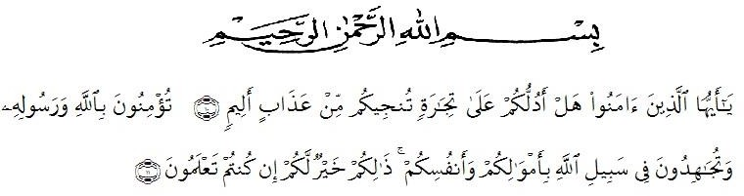

Artinya : Hai orang-orang yang beriman, Sukakah kamu Aku tunjukan suatu perniagaan yang dapat menyelamatkan kamu dari azab yang pedih? (Yaitu) kamu beriman kepada Allah dan Rasul-Nya dan berjihad di jalan Allah dengan harta dan jiwamu. Itulah yang lebih baik bagi kamu jika kamu mengetahui. (Al-Qur’an Surah As-Saff Ayat 10-11).
Segala puji syukur penulis ucapkan kepada Tuhan Yang Maha Esa atas rahmat dan karunia-Nya sehingga penulis dapat menyelesaikan skripsi penelitian ini dengan judul “ Uji Aktivitas Antibakteri Fraksi n heksan dan Etil asetat Daun Kecombrang (Etlingera elatior) (Jack) R.M Sm Terhadap Bakteri Staphylococcus aureus dan Escherichia coli”. sebagai syarat memperoleh gelar Sarjana Farmasi pada Fakultas Farmasi Universitas Muslim Nusantara Al Washliyah Medan.
Pada kesempatan ini penulis mengucapkan terimakasih yang sebesar- besarnya kepada Ayahanda tercinta Syahrizal Nasution dan Ibunda Maimunah Hasibuan selaku orangtua saya sehingga penulis dapat menyelesaikan penulisan Skripsi ini.
Penulis juga menyampaikan terimakasih yang sebesar-besarnya kepada Bapak apt. Haris Munandar Nasution, S.Farm., M.Si selaku dosen pembimbing,
saya yang telah banyak memberi arahan dan masukan hingga selesainya penulisan Skripsi ini.
Pada kesempatan ini penulis juga mengucapkan terimakasih yang sebesar- besarnya kepada :
- Bapak Dr. KRT. Hardi Mulyono K. Surbakti. Selaku Rektor Universitas Muslin Nusantara Al Washliyah Medan.
- Ibu apt. Minda Sari Lubis, S.Farm, M.Si. Selaku Dekan Fakultas Farmasi Universitas Muslim Nusantara Al Washliyah Medan.
- Ibu apt. Rafita Yuniarti, S.Si., M.Kes. selaku Wakil Dekan 1 Fakultas Farmasi Universitas Muslim Nusantara Al Washliyah Medan.
- Bapak apt. Muhammad Amin Nasution,S,Farm., M,Farm. Selaku Ketua Program Studi Farmasi.
- Bapak apt. Haris Munandar Nasution,S,Farm.,M,si. Selaku Dosen Pembimbing saya di Universitas Muslim Nusantara Al-Washliyah Medan.
- Ibu apt.Minda Sari Lubis S.Farm.,M,Si dan juga ibu Yayuk Putri Rahayu S.Si.,M,Si selaku dosen penguji saya.
- Ibu Ani Sartika Daulay, S.Si, M.Si., Apt., Kepala Laboratorium Farmasi Terpadu Universitas Muslim Nusantara Al Washliyah Medan.
- Bapak Ibu staf pengajar Fakultas Farmasi UMN Al Washliyah Medan yang telah mendidik dan membina penulis hingga dapat menyelesaikan Pendidikan.
- Bapak Ibu Dosen Penguji, yang telah memberi masukan hingga selesainya skripsi ini.
- . Seluruh keluarga besar ayahanda saya Syahrizal Nasution dan Ibunda saya Maimunah Hasibuan.

- Seluruh teman stambuk 2019, terkhusus untuk kelas A yang selalu memberikan dukungan dan motivasi kepada penulis.
Penulis menyadari bahwa penulisan skripsi ini masih banyak kekurangan, oleh karena itu dengan segala kerendahan hati, penulis menerima kritik dan saran yang bersifat membangun demi kesempurnaan bahan skripsi ini.
Akhirnya penulis ucapkan terima kasih kepada semua pihak yang telah membantu yang tidak disebutkan satu persatu dalam penulisan skripsi ini.
Medan, Agustus 2023
Penulis

ALFI WAHYUDI NST NPM. 192114034

DAFTAR ISI

Halaman

HALAMAN SAMPUL i
HALAMAN PERSYARATAN SKRIPSI ii
HALAMAN PERSETUJUAN SKRIPSI iii
SURAT PERNYATAAN iv
ABSTRAK v
ABSTRACT vi
KATA PENGANTAR vii
DAFTAR ISI x
DAFTAR TABEL xvi
DAFTAR GAMBAR xvii
DAFTAR LAMPIRAN xviii
BAB I PENDAHULUAN 1
  - Latar Belakang 1
  - Rumusan Masalah Penelitian 3
  - Hipotesis Penelitian 3
  - Tujuan Penelitian 4
  - Manfaat Penelitian 4
  - Kerangka Pikir Penelitian 5
BAB II TINJAUAN PUSTAKA 6
  - Klasifikasi Tumbuhan Kecombrang 6
    - Nama Daerah Tumbuhan 7
    - Nama Lain Tumbuhan 7

    - Deskripsi Tumbuhan Kecombrang 7
    - Morfologi Tumbuhan Kecombrang 8
    - Khasiat Daun Kecombrang 8
    - Kandungan Kimia Daun Kecombrang 8
  - Simplisia 9
    - Tahap Tahap Pembuatan Simplisia 9
    - Klasifikasi Simplisia 11
  - Skrining Fitokimia 11
    - Alkaloid 12
    - Flavonoid 13
    - Tanin 14
    - Saponin 15
    - Gliukosida 15
    - Steroid/Triterpenoid 16
  - Ekstraksi 16
    - Metode Ekstraksi 17
  - Ekstrak 19
  - Fraksinasi 19
  - Sterilisasi 21
    - Metode Metode Sterilisasi 21
    - Steril 23
    - Sterilitas 23
  - Bakteri 23
    - Morfologi Bakteri 24

    - Struktur Sel Bakteri 25
    - Fase Pertumbuhan Bakteri 29
    - Faktor Faktor Pertumbuhan Bakteri 29
    - Media Pertumbuhan Bakteri 31
    - Teknik Isolasi Bakteri 33
    - Identifikasi Bakteri 34
  - Uraian Bakteri Staphylococcus aureus 35
2.9.1 Morfologi Staphylococcus aureus 36
2.9.2 Patogenesis Staphylococcus aureus 36
  - Uraian Bakteri Escherichia coli 37
2.10.1 Morfologi Escherichia coli 37
2.10.2 Patogenesis Escherichia coli 38
  - Antibakteri 38
2.11.1 Mekanisme Kerja Antibakteri 39
2.11.2 Macam Macam Uji Aktivitas Antibakteri 39
  - Antibakteri Pembanding Kloramfenikol 42
BAB III METODE PENELITIAN 43
  - Jenis dan Rancangan Penelitian 43
  - Jadwal dan Lokasi Penelitian 43
    - Jadwal Penelitian 43
    - Lokasi Penelitian 43
  - Bahan Bahan 43
  - Alat Alat 44
  - Penyiapan Sampel 44

    - Pengambilan Sampel Tumbuhan 44
    - Identifikasi Tumbuhan 44
  - Prosedur Penelitian 45
  - Pembuatan Simplisia Daun Kecombrang 45
  - Pembuatan Larutan Pereaksi 45
    - Preaksi HCL 2N 45
    - Preaksi H2SO4 2N 45
    - Preaksi Besi(iii)klorida 1% 46
    - Pereaksi Timbal (ii) Asetat 0,4M 46
    - Pereaksi Mayer 46
    - Pereaksi Dragendorf 46
    - Pereaksi Bouchardart 46
    - Pereaksi Lieberman-Bourchard 46
    - Larutan Kloral Hidrat 47
    - Pereaksi Molisch 47
  - Pemeriksaan Karakteristik 47
    - Pemeriksaan Makroskopik Simplisia 47
    - Pemeriksaan Mikroskopik Serbuk Simplisia 47
    - Penetapan Kadar Air 47
    - Penetapan Kadar Sari Larut Air 48
    - Penetapan Sari Larut Etanol 49
    - Penetapan Kadar Abu Total 50
    - Penetapan Kadar Abu Tidak Larut Asam 50
  - Pembuatan Ekstrak Etanol Daun Kecombrang 51
  - Pembuatan Fraksi Daun Kecombrang 51

  - Skrining Fitokimia 52
    - Pemeriksaan Alkaloid 52
    - Pemeriksaan Flavonoid 52
    - Pemeriksaan Saponin 53
    - Pemeriksaan Tanin 53
    - Pemeriksaan Glikosida 53
    - Pemeriksaan Steroid/Triterpenoid 54
  - Sterilisasi Alat dan Bahan 54
  - Pembuatan Larutan dan Media Uji 55
    - Pembuatan Nutrien Agar (NA) 55
    - Pembuatan Mueller Hinton Agar (MHA) 55
    - Pembuatan Nacl Fisiologis 0,9% 56
    - Pembuatan Larutan Standart Mc.Farland 56
    - Pembuatan Larutan DMSO 1% 57
  - Pemurnian Bakteri 57
    - Sumber Isolat Bakteri 57
    - Pembuatan Stok Kultur Bakteri Staphylococcus aureus 57
    - Pembuatan Stok Kultur Bakteri Escherichia coli . 57 3.15.4 Pembuatan Suspensi Bakteri 57
  - Pengenceran Fraksi N-Heksan dan Etil Asetat daun Kecombrang 57
  - Uji Aktivitas Antibakteri Fraksi N-Heksan dan Etil Asetat Daun Kecombrang Terhadap Bakteri Staphylococcus aureu dan Escherichia coli 58

BAB IV HASIL DAN PEMBAHASAN 59
  - Hasil Identifikasi Tumbuhan 59
  - Hasil Pengolahan Sampel 59
  - Hasil Pemeriksaan Karakteristik Simplisia 59
  - Hasil Pembuatan Ekstrak Etanol Daun Kecombrang 61
  - Hasil Fraksinasi n-heksan dan Etil asetat Daun Kecombrang 62
  - Hasil Skrining Fitokimia 62
  - Hasil Uji Aktivitas Anti Bakteri Fraksi n-heksan dan Etil Asetat daun Kecombrang Terhadap Staphylococcus aureus dan Escherichia coli 64
  - Pembahasan Uji Bakteri 66
BAB V KESIMPULAN DAN SARAN 71
  - Kesimpulan 71
  - Saran 71
DAFTAR PUSTAKA 72
LAMPIRAN 77

Tabel 2.1 | Perbedaan Ciri-Ciri Bakteri Gram Positif Dan Gram Negatif . | 28
Tabel 2.2 | Kategori Zona Hambat Bakteri .............................................. | 40
Tabel 4.1 | Hasil Pemeriksaan Karakterisasi Simplisia ............................ | 60
Tabel 4.2 | Hasil Pemeriksaan Skrining Fitokimia Daun Kecombrang ..... | 62
Tabel 4.3 | Hasil Uji Aktivitas Antibakteri Fraksi n heksan dan Etil asetat
 | Daun Kecombrang Terhadap Bakteri Staphylococcus aureus . | 65
Tabel 4.4 | Hasil Uji Aktivitas Antibakteri Fraksi n heksan dan Etil asetat
 | Daun Kecombrang Terhadap Bakteri Escherichia coli ........... | 66

Gambar 2.1 Tumbuhan Kecombrang (Etlingera elatior) 6
Gambar 2.2 Struktur Alkaloid 12
Gambar 2.3 Struktur Flavonoid 13
Gambar 2.4 Struktur Tanin 14
Gambar 2.5 Struktur Saponin 15
Gambar 2.6 Bentuk Bakteri Basil 24
Gambar 2.7 Bentuk Bakteri Kokus 25
Gambar 2.8 Bentuk Bakteri Spiral 25
Gambar 2.9 Klasifikasi dari bakteri Staphylococcus aureus 36
Gambar 2.10 Klasifikasi dari bakteri Escherichia coli 37

Lampiran 1. | Hasil Determinasi Tumbuhan.......................................... | 77
Lampiran 2. | Bagan Alir Pembuatan Simplisia..................................... | 78
Lampiran 3. | Bagan Alir Pembuatan Ekstrak Daun Kecombrang ......... | 79
Lampiran 4. | Bagan Alir pembuatan fraksi n-heksan dan etil asetat daun kecombrang............................................................ | 80
Lampiran 5. | Bagan Alir Skrining Fitokimia dan Karakterisasi simplisia ......................................................................... | 81
Lampiran 6. | Bagan Alir Uji Daya Hambat Fraksi N-heksan dan Etil
Asetat daun Kecombrang terhadap Bakteri
Staphylococcus aureus dan Escherichia coli ................... 82
Lampiran 7. Daun Segar, simplisia ,serbuk, Makroskopis Simplisia.... 83
Lampiran 8 Mikroskopik Daun Kecombrang (Etlingera elatior) ........ 84
Lampiran 9 Hasil Karakterisasi Simplisia .......................................... 85
Lampiran 10. Alat Rotary evaporator .................................................. 86
Lampiran 11. Ekstrak Etanol daun Kecombrang .................................. 87
Lampiran 12 Hasil Skrining Fitokimia ................................................ 88
Lampiran 13. Fraksi N-heksan dan Etil asetat ....................................... 89
Lampiran 14 Hasil Uji Aktivitas Antibakteri terhadap S.aureus… ........ 90
Lampiran 15. Hasil Uji Aktivitas Antibakteri terhadap E.coli ............... 91
Lampiran 16 . Perhitungan Karakterisasi Simplisia Serbuk Daun Kecombrang… 92
Lampiran 17. Pembuatan Konsentrasi Larutan Uji 96

xviii

BAB I PENDAHULUAN

Latar Belakang

Kecombrang (Etlingera elatior (Jack) R.M. S.m.merupakan salah satu famili zingiberaceae yang asli di Indonesia. Tanaman ini dikenal dengan berbagai nama antara lain “kencong” atau “kincung” di Sumatera Utara, “kecombrang” di Jawa “honje” di Malaysia. Orang barat menyebut tanaman ini torch ginger atau torch lily karena bentuk bunganya yang mirip obor serta warnanya yang merah memukau. Tanaman Kecombrang sudah sejak lama dikenal dan dimanfaatkan oleh masyarakat sebagai obat tradisional penyakit kanker dan tumor, beberapa penelitian menunjukkan bunga dan daun kecombrang memiliki aktivitas antibakteri terhadap bakteri gram positif maupun gram negatif.
Menurut (Kusumawati, 2015) terdapat beberapa zat yang terkandung di dalam daun kecombrang, antara lain flavonoid,saponin,tanin yang dapat bersifat sebagai antibakteri
Kulit merupakan bagian terluar dari tubuh yang terdiri atas 2 lapisan yaitu lapisan dermis dan epidermis. Kulit memiliki sifat asam dan sensitif terhadap kebanyakan mikroorganisme. Beberapa mikroorganisme yang berkoloni di kulit memperoleh asupan makanan dari dalam kulit diantaranya yaitu asam amino, asam lemak, garam, urea dan air. Hal tersebut menyebabkan mikroorganisme tumbuh dan berkembang sehingga terjadi infeksi kulit. (Sari,2015).
Staphylococcus aureus merupakan salah satu bakteri gram positif berbentuk kokus yang merupakan bakteri patogen bagi manusia.Staphylococcus aureus adalah

1

penyebab 70% kasus infeksi nosokomial. Staphylococcus aureus dapat menyebabkan infeksi pada kulit dan jaringan lunak secara invasif seperti pneumonia, osteomielitis, meningitis dan endokarditis. Staphylococcus aureus merupakan bakteri yang telah banyak resisten terhadap beberapa antibiotik antara lain golongan β laktamase, metisilin, nafsilin, oksasilin dan vankomisin. (Rijayanti,2014).
Escherichia coli merupakan bakteri Gram negatif serta bakteri flora normal yang mampu berada pada usus besar manusia selama 40 jam. Penularan bakteri E. coli melalui makanan, air atau lendir yang terkontaminasi bakteri E. coli. Bakteri ini dapat menimbulkan infeksi saluran kemih, saluran empedu, penyakit serius lainnya di rongga perut, dan keracunan makanan yang ditandai dengan diare. (Suryati,2017).
Terapi yang digunakan untuk pengobatan infeksi saat ini yaitu dengan pemberian antibiotik. Namun banyak kasus resistensi bakteri terhadap antibiotik diakibatkan penggunaan antibiotik yang tidak rasional. Resistensi bakteri terhadap antibiotik menjadi perhatian dunia saat ini sehingga perlu dikembangkannya alternatif pengganti antibiotik yang bersumber dari tumbuhan. Pengobatan yang berasal dari tumbuhan memiliki beberapa keuntungan seperti pengobatan yang murah namun efek samping yang lebih kecil dan mudah diterima pasien. (Maulana,2021).
(Binugraheni,2020) Telah melakukan penelitian tentang uji aktivitas antibakteri ekstrak etanol daun kecombrang terhadap Staphylococcus aureus. Dari hasil penelitiannya didapatkan bahwa ekstrak etanol daun kecombrang mempunyai aktivitas antibakteri terhadap Staphylococcus aureus.

Berdasarkan uraian di atas, peneliti tertarik untuk melakukan penelitian mengenai skrining fitokimia dan uji aktivitas antibakteri Fraksi N-Heksan dan Etil asetat daun kecombrang (Etlingera elatior) terhadap Staphylococcus aureus dan Escherichia coli. Alasannya,dimana penggunaan antibiotik kimia secara luas sebagai terapi membunuh bakteri sering kali menyebabkan resistensi, oleh karena itu dibutuhkan penelitian bahan alam yang memiliki kemampuan antibakteri yang dapat mengurangi resisten pada antibiotik. Untuk membuktikan apakah fraksi dari Daun Kecombrang (Etlingera elatior) memberikan efek antibakteri dan mampu menghambat bakteri Staphylococcus aureus dan Escherichia coli.

Rumusan Masalah Penelitian

Berdasarkan latar belakang di atas, yang menjadi permasalahan dalam penelitian ini adalah :
    - Golongan senyawa metabolit sekunder apa yang terdapat di dalam daun kecombrang (Etlingera elatior) )(Jack) R.M S.m yang berasal dari kecamatan Delitua.
    - Apakah fraksi n-heksan,dan etilasetat daun kecombrang (Etlingera elatior)

(Jack) R.M S.m memiliki aktivitas antibakteri.

    - Pada konsentrasi berapa yang memiliki daya hambat paling kuat.

Hipotesis Penelitian

Berdasarkan Rumusan Masalah di atas, maka hipotesis dalam penelitian ini adalah:
    - Metabolit sekunder yang terdapat pada daun kecombrang (Etlingera elatior) (Jack) R.M. S.m yang berasal dari kecmatan delitua antara lain alkaloid,flavonoid, saponin, dan tanin.

    - Fraksi N-heksana dan etil asetat daun kecombrang (Etlingera elatior)(Jack)

R.M. S.m memiliki aktivitas antibakteri terhadap Staphylococcus aureus dan Escherichia coli..
    - Konsentrasi yang memiliki daya hambat paling kuat adalah konsentrasi 70%

Tujuan Penelitian

Adapun tujuan penelitian ini adalah :

    - Untuk mengetahui golongan senyawa metabolit sekunder yang terkandung dalam daun kecombrang (Etlingera elatior)(Jack) R.M S.m yang berasal dari kecamatan delitua.
    - Untuk mengetahui aktivitas anti bakteri dari fraksi n-heksan, dan etil asetat terhadap pertumbuhan bakteri Staphylococcus aureus dan Escherichia coli.
    - Untuk mengetahui konsentrasi yang memiliki daya hambat paling kuat.

Manfaat penelitian

Manfaat dalam penelitian ini adalah

Diharapkan penelitian ini dapat memberikan informasi ilmiah mengenai kekuatan aktivitas antibakteri dari fraksi daun kecombrang (Etlingera elatior) dan sebagai referensi untuk penelitian sejenis dan mengembangkannya.

Diameter zona hambat (mm)
- Alkaloid
- Flavonoid
- Saponin
- Tanin
- Glikosida
- Steroid/Tri terpenoid

Kerangka Fikir Penelitian

Variabel bebas Variabel terikat Parameter
1
2
3
4
Makroskopik, Mikroskopik Kadar air
Kadar
sari
larut
dalam air
5
Kadar etanol
sari larut
- Kadar abu total
- Kadar abu tidak
Ekstrak Etanol Daun Kecombrang
Simplisia Serbuk Daun Kecombrang
Metabolit sekunder
Fraksi N-Heksana dan Etil Asetat
Karakteristik simplisia
Daun kecombrang

Fraksi N-Heksan dan Etil asetat konsentrasi 10,30,50,70%

Aktivitas antibakteri fraksi n-heksan dan etil asetat terhadap Staphylococcus aureus dan Escherichia coli.

BAB II TINJAUAN PUSTAKA
  - Klasifikasi Tumbuhan
Klasifikasi Tumbuhan Kecombrang adalah sebagai berikut Kingdom : Plantae
Divisi : Spermatophyta

Kelas : Monocotyledoneae

Ordo : Zingiberales

Famili : Zingiberaceae

Genus : Etlingera

Spesies : Etlingera elatior (Jack) R. M. Sm. (MEDA).

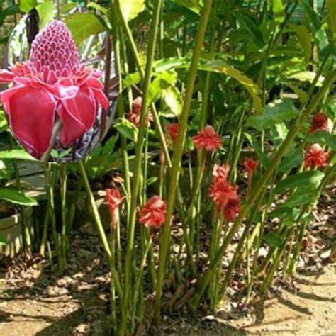

Gambar 2.1 Tumbuhan Kecombrang

6

Nama Daerah

Di Indonesia tanaman ini dikenal dengan nama kecombrang (Jawa), honje (Sunda), sambuang (Sumatera Barat), kencong/kincung (Sumatera Utara), bongkot (Bali), dan asam patikala (Kalimantan Selatan), asam cekala (Tanah Karo), jaung (Kalimantan Timur), dan bunga kantan (Malaysia). (Chan,2007).

Nama Latin Tumbuhan

Kecombrang memiliki beberapa nama latin, seperti Nicolaia speciosa Horan, Nicolaia elatior Horan, Etlingera elatior, Phaeomeria maggnifica, Phaeomeria speciosa, P. Intermedia valet. (Tampubolon,1983).

Deskripsi Tumbuhan Kecombrang

Genus Etlingera adalah genus yang banyak tersebar di Wilayah Asia seperti Thailand, Malaysia, Indonesia dan New Guinea. Tinggi tanaman ini dapat mencapai hingga 8 m dan sering berada di hutan sekunder. Kecombrang merupakan tumbuhan yang termasuk dalam keluarga Zingiberaceae dan tersebar cukup luas di Indonesia. Kecombrang merupakan Tumbuhan semak dengan batang semu berpelepah berwarna hijau dan tumbuh tegak membentuk rumpun. Mahkota bunga bertajuk dan berwarna merah jambu. Rimpangnya tebal dan berwarna kuning hingga coklat dan akarnya berbentuk serabut. (Anonim,2000).
Buah berjejalan dalam bongkol hampir bulat, berdiameter 10-20 cm, masing-masing butir 2-2,5 cm besarnya, berambut halus pendek di luarnya, hijau dan menjadi merah ketika masak. Berbiji banyak, coklat kehitaman, diselubungi salut biji (arilus) putih bening atau kemerahan yang berasa masam. (Syamsuhidayat, 1991).

Morfologi Daun Kecombrang

Kecombrang memiliki daun lebat dengan tinggi mencapai 5-6 m dengan pangkal berjarak 10-18 cm satu dengan lainnnya. Daun tersusun menyilang sepanjang daun kecuali dibagian pangkal tidak berkembang, berjumlah kurang lebih 17 pasang. Panjang persimpangan daun dan tangkai daun lebih kurang 2 cm. Tangkai dari jenis ini memiliki panjang 2,5-3,5 cm, helaian daun berbentuk oblong, mencapai 81x18 cm pada anak daun paling besar dibagian tengah. Daun tunggalnya berbentuk lanset dengan tulang Daun nya Menyirip. Mahkota bunga bertajuk dan berwarna merah jambu.

Khasiat Daun Kecombrang

Dalam dunia medis, kecombrang digunakan untuk mengobati infeksi telinga, kurang nafsu makan, diare, dan demam tiroid. Selain itu, juga memiliki kemampuansebagai antioksidan, antibakteri, antikanker, larvasida, hepatoprotektif, inhibisitirosinase, dan penolak serangga. Pada batang kecombrangdigunakan untuk berbagai jenis obat untuk menyembuhkan masalah kesehatan seperti batuk, sakit mata, demam dan untuk mengobati penipisan rambut. (Silalahi, 2018).

Kandungan Kimia Daun Kecombrang
Daun Kecombrang mengandung bioaktif senyawa seperti polifenol, alkaloid, flavonoid, steroid, saponin, dan minyak esensial yang dianggap memiliki potensi sebagai antioksidan dan juga alternatif alami sebagai bahan pengawet. Batang kecombrang mengandung minyak esensial Antioksidan yang kuat pada kecombrang disebabkan karena kandungan senyawa golongan flavonoid, terpenoid dan tanin. Senyawa aktif seperti golongan polifenol, fenol, flavonoid dan terpenoid umum nya ber tanggung jawab terhadap aktivitas farmakologi. Aktivitas

farmakologis terjadi dengan berbagai mekanisme kerja yang berguna dalam mengatasi berbagai penyakit. (Jaafar, 2007).

Simplisia

Simplisia adalah bahan alamiah yang dipergunakan sebagai obat yang belum mengalami pengolahan apapun juga dan kecuali dikatakan lain, berupa bahan yang telah dikeringkan, digunakan sebagai obat atau banyak digunakan dalam sediaan galenik tertentu atau digunakan sebagai bahan dasar untuk memperoleh bahan baku obat. (Depkes RI, 1995).

Tahap Tahap Pembuatan Simplisia

- Pengumpulan bahan baku

- Penyortiran (Sortir Basah)

Penyortiran basah dilakukan setelah selesai panen dengan tujuan untuk memisahkan kotoran-kotoran atau bahan-bahan asing, bahan yang tua dengan yang muda atau bahan yang ukurannya lebih besar atau lebih kecil.
- Pencucian

Pencucian bertujuan menghilang-kan kotoran-kotoran dan mengurangi mikroba mikroba yang melekat pada bahan. Pencucian harus segera dilakukan setelah panen karena dapat mempengaruhi mutu bahan. Pencucian menggunakan air bersih seperti air dari mata air. Penggunaan air kotor Tidak akan mengurangi jumlah Mikroba Pada saat pencucian. Pencucian harus dilakukan Dengan bersih,jangan sampai ada bagian yang masih terlihat kotor. ulangi pencucian/pembilasan sekali atau dua kali lagi.
4 Perajangan

Perajangan pada bahan dilakukan untuk mempermudah proses selanjutnya

seperti pengeringan, Uji Mutu, pengemasan, dan penyimpanan. Perajangan biasanya hanya dilakukan pada bahan yang ukurannya agak besar dan tidak lunak seperti akar, rimpang, batang, buah dan lain-lain.
- Pengeringan

Setelah pencucian, bahan langsung ditiriskan di rak-rak pengering.. Selesai pengeringan dilakukan kembali penyortiran apabila bahan langsung digunakan dalam bentuk segar sesuai dengan permintaan. Pada umumnya suhu pengeringan adalah antara 40 - 60°C dan hasil yang baik dari proses pengeringan adalah simplisia yang mengandung kadar air tidak lebih dari 10%.
- Penyortiran (Sortir Kering)

Penyortiran bertujuan untuk memisahkan benda-benda asing yang terdapat pada simplisia, misalnya akar-akar, pasir, kotoran unggas atau benda asing lainnya. Proses penyortiran merupakan tahap akhir dari pembuatan simplisia kering sebelum dilakukan pengemasan, penyimpanan atau pengolahan lebih lanjut. Setelah penyortiran simplisia ditimbang untuk mengetahui rendemen hasil dari proses pasca panen yang dilakukan.
- Pengemasan

Pengemasan dapat dilakukan terhadap simplisia yang sudah dikeringkan. Jenis kemasan yang digunakan dapat berupa plastik, kertas maupun karung goni. Persyaratan jenis kemasan yaitu dapat menjamin mutu produk yang dikemas, mudah dipakai, tidak mempersulit penanganan, dapat melindungi isi pada waktu pengangkutan, tidak beracun.
- Penyimpanan

Penyimpanan simplisia dapat dilakukan di ruangan biasa (suhu kamar).Ruang

tempat penyimpanan harus bersih, udaranya cukup kering dan berventilasi. Ventilasi harus cukup baik karena hama menyukai udara yang lembab dan panas. (Mukhriani,2014).

Klasifikasi Simplisia

- Simplisia Nabati

Simplisia nabati adalah simplisia yang berupa tanaman utuh, bagian tanaman/eksudat tanaman. Yang dimaksud dengan eksudat tanaman adalah isi sel yang secara spontan keluar dari tanaman atau dengan cara tertentu dikeluarkan dari selnya, atau zat-zat nabati lainnya yang dengan cara tertentu dipisahkan dari tanamannya.
- Simplisia Hewani

Simplisia hewani adalah simplisia yang berupa hewan utuh, bagian hewan atau zat-zat berguna yang dihasilkan oleh hewan dan belum berupa zat kimia murni.
- Simplisia Pelikan (Mineral)

Simplisia yang berupa bahan pelikan atau mineral yang belum diolah dengan cara sederhana dan berupa zat kimia murni. (Depkes RI,1995).

Skrining Fitokimia

Skiriing fitokimia merupakan tahap pendahuluan dalam suatu penelitian fitokimia yang bertujuan memberi gambaran tentang golongan senyawa yang terkandung dalam tanaman yang diteliti. Metode skrining fitokimia yang dilakukan dengan melihat reaksi pengujian warna dengan menggunakan suatu pereaksi warna.(Kristianti, 2008).
Senyawa-senyawa kimia yang merupakan hasil metabolisme sekunder pada tumbuhan sangat beragam dan dapat diklasifikasikan dalam beberapa golongan

senyawa bahan alam, yaitu saponin, steroid, tanin, flavonoid dan alkaloid (Putranti, 2013).

Alkaloid

Alkaloid adalah kelompok metabolit sekunder terpenting yang ditemukan pada tumbuhan. Keberadaan alkaloid di alam tidak pernah berdiri sendiri. Golongan senyawa ini berupa campuran dari beberapa alkaloid utama dan beberapa kecil.
Telah diketahui sekitar 5.500 senyawa alkaloid yang tersebar diberbagai suku (Harbone, 1987).
Alkaloid merupakan suatu basa organik yang mengandung unsur Nitrogen

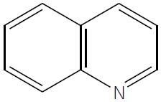
- pada umumnya berasal dari tanaman, yang mempunyai efek fisiologis kuat terhadap manusia. Kegunaan senyawa alkaloid dalambidang farmakologi adalah untuk memacu sistem syaraf, menaikkan tekanan darah, dan melawan infeksi mikrobial (Pasaribu, 2009).

Gambar 2.2 Struktur Alkaloid

Jika dibandingkan dengan kelas lain yang terjadi secara alami, tidak ada klasifikasi struktur yang seragam untuk alkaloid. Klasifikasi alkaloid berdasarkan pada kerangka karbonnya meliputi:
  - Alkaloid sebenarnya (True alkaloid) Alkaloid jenis ini memiliki kerangka cincin heterosiklik yang mengandung atom nitrogen.

Biosintesis alkaloid jenis ini berasal dari asam amino-asam amino. Contoh: Atrophine, Nicotine, Morphine.
  - Protoalkaloid Alkaloid jenis ini tidak memiliki cincin heterosiklik yang mengandung atom nitrogen dan merupakan turunan dari asam amino Contoh: Ephedrine, mescaline, adrenaline Ephedrine mescaline adrenaline
  - Pseudoalkaloid Alkaloid jenis ini mengandung cincin heterosiklik yang mengandung atom nitrogen, namun bukan merupakan turunan dari asam amino Contoh: Caffeine, theobromine, theophylline. (Julianto,2019).

Flavonoid

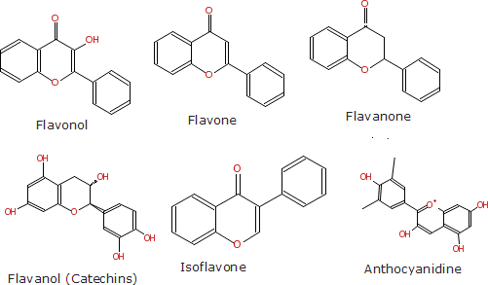
Flavonoid adalah senyawa yang terdiri dari 15 atom karbon yang umumnya tersebar di dunia tumbuhan. Flavonoid tersebar luas di tanaman mempunyai banyak fungsi. Flavonoid hampir terdapat pada semua bagian tumbuhan termasuk buah, akar, daun dan kulit luar batang. (Sastrohamidjojo, 1996).

Gambar 2.3 Struktur Flavonoid

Senyawa flavonoid merupakan senyawa fenolik alam yang tersebar merata dalam dunia tumbuh-tumbuhan, tidak terdapat pada mikroorganisme, bakteri, alga, jamur dan lumut. Sebagian besar senyawa flavonoid dalam bentuk glikosida (gula dan aglikon) dan juga sebagai aglikon. Dalam bidang kesehatan, flavonoid berperan sebagai anti bakteri, anti oksidan, anti inflamasi, dan anti diabetes. (Parwata,2016)

Flavonoid diklasifikasikan sebagai flavon, flavanone, flavonol, katekin, flavanol, kalkon dan antosianin .Pembagian kelompok flavonoid didasarkan pada perbedaan struktur terutama pada substitusi karbon pada gugus aromatik sentral dengan beragamnya aktivitas farmakologi yang ditimbulkan. (Alfaridz,2016)

Tanin

Tanin adalah senyawa organik yang terdiri dari campuran senyawaan polifenol kompleks, dibangun dari elemen C, H dan O serta sering membentuk molekul besar dengan berat molekul lebih besar dari 2000. Tanin adalah suatu senyawa polifenol dan dari struktur kimianya dapat digolongkan menjadi dua macam, yaitu tanin terhidrolisis (hidrolizable tannin) dan tanin terkondensasi (condensed tannin).
Tanin memiliki sifat umum, yaitu memiliki gugus phenol dan bersifat koloid. Karena itu di dalam air bersifat koloid dan asam lemah. Semua jenis tanin dapat larut dalam air. Begitu juga tanin akan larut dalam pelarut organik seperti metanol, etanol, aseton dan pelarut organik lainnya. (Irianty,2014)
Tanin ini berperan dalam pengurangan daya serap zat besi (Fe). Selain itu, tanin diketahui dapat berikatan dengan protein dan mineral sehingga protein dan mineral tidak dapat digunakan oleh tubuh. (Anzharny,2016).
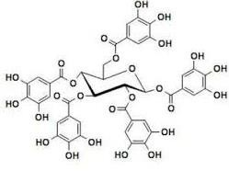

Gambar 2.4 Struktur Tanin

2.3.4. Saponin

Saponin merupakan suatu glikosida yang memiliki aglikon berupa sapogenin. Saponin dapat menurunkan tegangan permukaan air, sehingga akan mengakibatkan terbentuknya buih pada permukaan air setelah dikocok. Sifat ini mempunyai kesamaan dengan surfaktan. Penurunan tegangan permukaan disebabkan karena adanya senyawa sabun yang dapat merusak ikatan hidrogen pada air. Sifat ampifilik ini dapat membuat bahan alam yang mengandung saponin bisa berfungsi sebagai surfaktan. (Fulka,2018).
Saponin merupakan salah satu senyawa metabolit sekunder yang terkandung dalam tanaman.Struktur molekul saponin yang terdiri dari rangkaian atom C dan H membuat senyawa ini memiliki aktivitas biologis sebagai anti bakteri yang pada umumnya diaplikasikan dalam pembuatan sabun (Adawiyah, 2012).
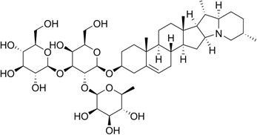
Senyawa saponin diaplikasikan dalam dunia obat-obatan karena diketahui memiliki aktifitas sebagai obat antifungal, antibakteri serta anti tumor (Bintoro, 2017).

Gambar 2.5 Struktur Saponin
    - Glikosida

Glikosida adalah suatu senyawa metabolit sekunder yang berikatan dengan senyawa gula melalui ikatan glikosida. Glikosida memainkan peranan penting dalam sistem hidup suatu organisme. senyawa kimia dalam bentuk glikosida yang tidak aktif. Beberapa glikosida dalam tumbuhan digunakan dalam pengobatan.

Umumnya glikosida mudah terhidrolisis oleh asam mineral atau enzim. Hidrolisis oleh asam memerlukan panas, hidrolisis oleh enzim tidak memerlukan panas. Amygdalin merupakan glikosida yang pertama kali diidentifikasi oleh kimiawan berkebangsaan Perancis, Pierre Robiquet dan Antoine BoutronCharlard pada tahun 1830. (Julianto,2019)

Steroid/Triterpenoid

Triterpenoid adalah senyawa metabolit sekunder turunan terpenoid yang kerangka karbonnya berasal dari enam satuan isoprena. senyawa ini berbentuk siklik atau asiklik dan sering memiliki gugus alkohol,aldehida,atau asam karboksilat. Senyawa golongan triterpenoid menunjukkan aktivitas farmakologi yang signifikan, seperti antiviral,antibakteri,antiinflamasi,sebagai inhibisi terhadap sintesis kolestrol dan sebagai antikanker. Sedangkan bagi tumbuhan yang mengandung senyawa ini juga memiliki nilai ekologi karena dapat bekerja sebagai antifungus dan insektisida. (Ragaya,2013).

Ekstraksi

Ekstraksi adalah pemisahan zat target dan zat yang tidak berguna dimana teknik pemisahan berdasarkan perbedaan distribusi zat terlarut antara dua pelarut atau lebih yang saling bercampur. Pada umumnya, zat terlarut yang diekstrak bersifat tidak larut atau sedikit larut dalam suatu pelarut tetapi mudah larut dengan pelarut lain (Harbone, 1987).
Definisi lain tentang ekstraksi yaitu suatu proses yang dilakukan untuk memperoleh kandungan senyawa kimia dari jaringan tumbuhan maupun hewan dengan pelarut yang sesuai dalam standar prosedur ekstraksi (Ditjen POM, 2000).

Metode Metode Ekstraksi

Cara Dingin

Metode ini artinya tidak ada proses pemanasan selama proses ekstraksi berlangsung, tujuannya untuk menghindari rusaknya senyawa yang dimaksud rusak karena pemanasanan. Jenis ekstraksi dingin adalah maserasi dan perkolasi. Berikut penjelasan singkat tentang metode ekstraksi cara dingin.

1. Maserasi

Maserasi merupakan cara penyarian yang sederhana. Maserasi dilakukan dengan cara merendam serbuk simplisia dalam cairan penyari. Cairan penyari akan menembus dinding sel dan masuk ke dalam rongga sel yang mengandung zat aktif, zat aktif akan larut dengan karena adanya perbedaan konsentrasi antara larutan zat aktif di dalam sel dengan yang di luar sel, maka larutan yang terpekat didesak keluar. Peristiwa tersebut berulang sehingga terjadi keseimbangan konsentrasi antara larutan di luar sel dan di dalam sel.

Perkolasi

Perkolasi adalah proses penyarian simplisia dengan jalan melewatkan pelarut yang sesuai secara lambat pada simplisia dalam suatu perkolator. Perkolasi bertujuan supaya zat berkhasiat tertarik seluruhnya dan biasanya dilakukan untuk zat berkhasiat yang tahan ataupun tidak tahan pemanasan. Cairan penyari dialirkan dari atas ke bawah melalui serbuk tersebut, cairan penyari akan melarutkan zat aktif sel-sel yang dilalui sampai mencapai keadaan jenuh. Gerak kebawah disebabkan oleh kekuatan gaya beratnya sendiri dan cairan di atasnya, dikurangi dengan daya kapiler yang cenderung untuk menahan. (Depkes RI,1995).

Cara Panas

Metode ini pastinya melibatkan panas dalam prosesnya. Dengan adanya

panas secara otomatis akan mempercepat proses penyarian dibandingkan cara dingin. Metodanya adalah refluks, ekstraksi dengan alat 18oxhlet dan infusa. Berikut penjelasan singkat tentang metode ekstraksi cara panas.

Reflux

Salah satu metode sintesis senyawa anorganik adalah refluks, metode ini digunakan apabila dalam sintesis tersebut menggunakan pelarut yang volatil. Pada kondisi ini jika dilakukan pemanasan biasa maka pelarut akan menguap sebelum reaksi berjalan sampai selesai. Prinsip dari metode refluks adalah pelarut volatil yang digunakan akan menguap pada suhu tinggi, namun akan didinginkan dengan kondensor sehingga pelarut yang tadinya dalam bentuk uap akan mengembun pada kondensor dan turun lagi ke dalam wadah reaksi sehingga pelarut akan tetap ada selama reaksi berlangsung

. Sokletasi

Sokletasi adalah suatu metode atau proses pemisahan suatu komponen yang terdapat dalam zat padat dengan cara penyaringan berulang-ulang dengan menggunakan pelarut tertentu, sehingga semua komponen yang diinginkan akan terisolasi. Sokletasi digunakan pada pelarut organik tertentu. Dengan cara pemanasan, sehingga uap yang timbul setelah dingin secara kontinyu akan membasahi sampel, secara teratur pelarut tersebut dimasukkan kembali ke dalam labu dengan membawa senyawa kimia yang akan diisolasi tersebut.

. Infundasi

Infundasi merupakan metode ekstraksi dengan pelarut air. Pada waktu proses infundasi berlangsung, temperatur pelarut air harus mencapai suhu 90 º c selama 15 menit. Rasio berat bahan dan air adalah 1:10. Jika berat bahan 100g maka pelarut1L

. Dekoktasi

Dekoktasi adalah proses penyarian dengan menggunakan pelarut air pada temperatur 90̊C selama 30 menit.

. Digesti

Digesti, adalah maserasi kinetik dengan pengadukan kontinu pada temperatur yang lebih tinggi dari temperatur ruangan kamar, yaitu secara umum dilakukan pada temperatur 40-50º C.(Depkes RI,1995).
2.5 Ekstrak
Ekstrak adalah sediaan kental yang diperoleh dengan mengekstraksi senyawa aktif dari simplisia nabati ataupun hewani menggunakan pelarut yang sesuai,kemudian semua atau hamper semua pelarut diuapkan dan massa serbuk yang tersisa diperlakukan sedemikian hingga memenuhi baku yang telah di tetapkan. (Depkes,2000).
Ada beberapa jenis ekstrak,yaitu : ekstrak cair, ekstrak kental dan ekstrak kering. Ekstrak cair jika hasil ekstraksi masih bisa dituang, biasanya kadar air lebih dari 30%. Ekstrak kental adalah ekstrak yang memiliki kadar air antara 5-30%. Ekstrak kering mengandung kadar air kurang dari 5%. (Voight,1994).

2.6 Fraksinasi

Fraksinasi pada prinsipnya adalah proses penarikan senyawa pada suatu ekstrak dengan menggunakan dua macam pelarut yang tidak saling bercampur. Pelarut yang umumnya dipakai untuk fraksinasi adalah n-heksan, etil asetat, dan metanol. Untuk menarik senyawa non polar digunakan n-heksan, etil asetat untuk menarik senyawa semi polar, sedangkan metanol untuk menarik senyawa-senyawa polar. Dari proses ini dapat diduga sifat kepolaran dari senyawa yang akan dipisahkan. Sebagaimana diketahui bahwa senyawa bersifat non polar akan larut

dalam pelarut yang non polar sedangkan senyawasenyawa yang bersifat polar akan larut dalam pelarut yang bersifat polar juga. Pelarut n heksan dapat menarik senyawa steroid/triterpenoid, dan etil asetat dapat menarik senyawa alkaloid, flavonoid, saponin dan tanin.
Fraksinasi dapat ditujukan untuk mendapatkan bagian tertentu dari suatu ekstrak, dimana bagian itulah yang merupakan fraksi aktif, dan perlu dipisahkan dari fraksi lainnya yang kurang aktif. Tujuan lainnya adalah dalam rangka mendapatkan ekstrak yang lebih murni, sehingga perlu dihilangkan senyawa- senyawa lain yang mengotori atau mengganggu. (Sudarwati,2019).
Fraksinasi dapat dilakukan dengan beberapa teknik, di antaranya adalah dengan liquid-iquid extraction (ekstraksi cairan-cairan) atau menggunakan kolom kromatografi dengan fase diam dan fase gerak tertentu.
1 . Fraksinasi dengan liquid-iquid extraction.

Fraksinasi dengan liquid-iquid extraction adalah pemisahan sekelompok senyawa dari kumpulan senyawa dalam sebuah ekstrak yang telah dilarutkan pada suatu pelarut dengan cara menambahkan jenis pelarut lain yang memiliki polaritas berbeda dan tidak dapat bercampur antara keduanya. Pada umumnya fraksinasi dengan metode ini dilakukan dengan menggunakan labu pemisah.
Kedua fase tersebut terbentuk setelah kedua pelarut beserta ekstrak yang ada di dalamnya itu dicampur dengan cara dikocok dan kemudian didiamkan selama beberapa saat. Fase bagian atas ditempati oleh pelarut yang memiliki masa jenis lebih rendah, dan fase bagian bawah ditempati oleh pelarut dengan masa jenis lebih tinggi. Senyawa-senyawa dari ekstrak tersebut akan bergerak dan terpisah dengan dua kecenderungan mengikuti kedekatan sifat dari senyawa dengan pelarutnya. Sejumlah senyawa akan bergabung bersama fase bagian atas ada sejumlah senyawa

lainnya akan bergabung dengan fase bagian bawah. (Nugroho,2017).
2. Fraksinasi dengan kolom kromatografi

Teknik fraksinasi lainnya adalah dengan metode kromatografi kolom. Pada
dasarnya, prinsip kerjanya hampir sama dengan liquid-liquid extraction, yang membedakan adalah media yang digunakan. maka proses pembagian fraksinya dilakukan pada sebuah kolom dengan menggunakan prinsip-prinsip kromatografi di mana sama-sama mengaplikasikan prinsip tingkat kepolaran/polaritas, prinsip yang sama seperti pada liquid-liquid extraction.(Nugroho,2017).

Sterilisasi

Sterilisasi adalah cara untuk mendapatkan suatu kondisi bebas mikroorganisme atau setiap proses yang dilakukan baik secara fisika, kimia, dan mekanik untuk membunuh semua bentuk kehidupan terutama mikroorganisme. (Hafsan,2014)

2.7.1 Metode Sterilisasi

Metode Sterilisasi dibagi Menjadi Tiga,yaitu Metode Fisika,Kimia,dan Mekanik.

Metode Fisika

Terbagi Menjadi 2, Yaitu dengan Pemanasan dan Tanpa Pemansan.

A. Dengan Pemanasan

Kemampuan mematikan mikroorganisme dengan panas tergantung pada derajat panas, lamanya pemaparan, dan kehadiran uap air. Dalam range temperatur sterilisasi, waktu yang dibutuhkan untuk menghasilkan efek mematikan berbanding terbalik dengan temperatur yang dibutuhkan. Contoh sterilisasi dalam 1 jam dengan panas kering pada temperatur 170 °C, dan 3 jam pada temperatur 140 °C.

Metode sterilisasi panas dapat dibagi menjadi panas kering dan panas lembab.

- Pemanasan Kering

Berfungsi untuk mematikan organisme dengan cara mengoksidasi komponen
sel ataupun mendenaturasi enzim. Metode ini tidak dapat digunakan untuk bahan yang terbuat dari karet atau plastik,waktu sterilisasi nya lama (2-3jam),dan berdaya
penetrasi rendah. Metode sterilisasi kering ini tidak memerlukan air sehingga tidak ada uap air yang membasahi alat atau bahan yang di sterilkan, alat yang digunakan adalah oven dengan temperatur 160-170°C.
- Pemanasan Basah

Sterilisasi dengan menggunakan air mendidih 100°C selama 10 menit,efektif untuk sel sel vegetatif dan spora eukariot,namun tidak efektif untuk endospore bakteri. Sterilisasi panas basah menggunakan autoklaf dengan temperatur diatas 100°C.(Pratiwi,2008).
B . Tanpa Pemanasan (Sterilisasi dengan Radiasi)

Sterilisasi dengan radiasi dimungkinkan menggunakan radiasi elektromagnetik atau radiasi partikel. Radiasi elektromagnetik meliputi energi proton, sinar UV, sinar γ , sinar x, dan sinar kosmik. Sinar γ diremisis dari bahan- bahan radioaktif seperti Cobalt-60 atau Cesium-137, yang paling banyak digunakan sebagai sumber sterilisasi radiasi elektromagnetik.

Metode Kimia

Metode Gas

Beberapa senyawa yang tidak tahan panas dan uap disterilkan dengan baik dengan pemaparan gas etilen oksida atau propilen oksida. Gas ini sangat mudah terbakar bila kontak dengan udara, tetapi dapat digunakan dengan aman bila diencerkan dengan gas seperti CO2 atau hidrokarbon terfloronasi dengan sempurna

Biasa yang Digunakan adalah Etilen Oksida.

Metode Mekanik

Sterilisasi dengan cara penyaringan (Filtrasi)

Sterilisasi cara ini berguna untuk larutan antibiotika, serum, larutan karbohidrat, dan lain lain. Cara ini berguna untuk memisahkan kuman dari toksin. Sterilisasi cara ini juga dipergunakan dalam menyaring kuman yang jumlahnya sedikit di dalam suatu cairan. Virus dan mikoplasma dapat lewat saringan kuman. Hal ini merupakan kekurangan dari cara sterilisasi dengan penyaringan ini. Ada beberapa jenis saringan kuman yaitu: filter dari gelas berlubang, filter membran atau kolodion, tabung porselen (misalnya Berkefeld atau Camberland), filter piringan abses (misalnya Seitz). (Boleng,2015).

Steril

Steril adalah suatu kondisi absolut/mutlak bebas dari mikroorganisme hidup, tidak sebagian atau hampir steril.(Robert,2017).

Sterilitas

Sterilitas adalah sifat atau karakteristik yang disyaratkan untuk sediaan farmasetik yang bebas dari mikroorganisme hidup karena metode, wadah, atau rute pemberiannya sampai batas tertentu.(Robert,2017).

Bakteri

Bakteri Merupakan organisme uniseluler yang relatif sederhana. Karena materi genetik tidak diselimuti oleh selaput membran inti, sel bakteri disebut dengan sel prokariot. Secara umum, sel bakteri terdiri atas beberapa bentuk,yaitu bentuk basil/batang,bulat dan spiral. Dinding sel bakteri mengandung kompleks karbohidrat dan protein yang disebut peptidoglikan.bakteri umumn ya bereproduksi dengan cara membelah diri menjadi dua sel yang berukuran sama. Ini disebut biner.

Untuk Nutrisi,bakteri umumnya menggunakan bahan kimia organikyang dapat diperoleh secara alami dari organisme hidup atau organisme yang sudah mati. sebagian bakteri dengan proses biosintesis,sedangkan beberapa bakteri yang lain memperoleh nutrisi dari substansi organik.(Radji,2010).

2.8.1 Morfologi Bakteri

Berdasarkan bentuk Morofologinya, maka bakteri dapat dibagi atas tiga golongan,yaitu Basil ,kokus dan spiral.
- Basil

Basil (dari Bacillus) berbentuk berupa tongkat pendek dan silindris. Sebagian besar bakteri berupa basil. Basil dapat bergandeng gandengan Panjang, bergandengan dua dua,atau terlepas satu sama lain. Yang bergandeng gandengan Panjang disebut Streptobasil, yang dua dua disebut Diplobasil. Ujung ujung basil yang terlepas satu sama lain itu tumpul,sedang ujung ujung yang masih bergandengan itu tajam.
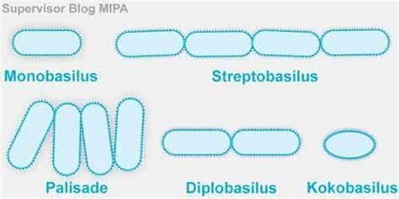

Gambar 2.6 Bentuk golongan Basil

- Kokus

Kokus (dari coccus) adalah bakteri yang bentuknya serupa bola bola kecil. Golongan ini tidak sebanyak golongan basil. Kokus ada yang bergandeng gandengan Panjang serupa tali leher, ini disebut streptokokus, ada yang bergandengan dua dua, ini disebut Diplokokus,ada yang mengelompok berempat

Ini disebut Tetrakokus,kokus yang mengelompok merupakan suatu untaian disebut

Stapilokokus, sedang kokus yang mengelompok serupa kubus disebut Sarsina.

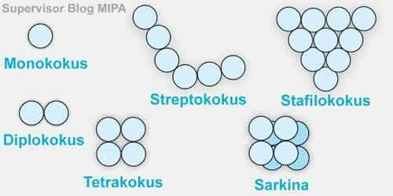

Gambar 2.7 Bentuk Golongan Kokus

- Spiral

Spiral (dari Spirilum) ialah bakteri yang bengkok atau berbengkok bengkok serupa spiral. Bakteri yang berbentuk spiral itu tidak banyak terdapat. Golongan Ini merupakan golongan yang paling kecil, jika dibanding dengan golongan kokus maupun golongan basil. Bakteri itu mungkin membengkok atau mungkin bercabang tidak sempurna. Bentuk semacam itu disebut bentuk involusi. Dalam keadaan seperti ini sangat sukar untuk mengidentifikasi bentuk aslinya. (Dwidjoseputro,2010)
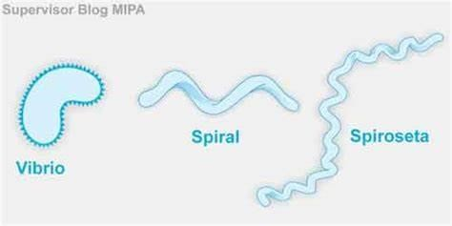

Gambar 2.8 Bentuk golongan Spiral

Struktur Sel Bakteri

Berdasarkan struktur sel nya, bakteri termasuk dalam golongan prokariot, Sel Prokariot memiliki struktur sel lebih sederhana dibandingkan dengan sel eukariot.

Sel prokariot adalah sel yang tidak memiliki membran inti sel. Struktur sel bakteri
terdiri atas tiga bagian penting yaitu: .Struktur eksternal sel, struktur internal sel dan struktur dinding sel.

Struktur Eksternal Sel Bakteri

- . Glikokaliks

Glikokaliks yang berarti selubung gula merupakan istilah umum untuk substansi yang dapat menyelimuti permukaan sel.Glikokaliks bakteri umumnya mengandung polisakarida dan polipeptida.
- . Flagel

Flagel adalah bagian bakteri yang berbentuk seperti benang dengan diameter 12-30 Nanometer dan pada umumnya mengandung protein yang disebut Flagelin.
- . Fimbria

Terdapat di seluruh permukaan sel bakteri. Organ ini berperan dalam adhesi bakteri dengan sel hospes.
- . Pili

Pili berfungsi sebagai alat untuk menempel dan bukan bergerak.organ ini mengandung protein yang disebut Pilin.(Radji,2010).

Struktur Internal Sel Bakteri

  - Membran Sitoplasma

Membran sitoplasma merupakan lapisan tipis yang berada tepat di dalam dinding sel.yang melapisi sitoplasma sel. Fungsi penting membran sitoplasma adalah sawar selektif untuk keluar masuknya senyawa kimia dari luar dan dari dalam sel.

  - Sitoplasma

Merupakan substansi yang berada didalam membran plasma dan mengandung 80% air,selain itu, sitoplasma mengandung protein,enzim,kaarbohidrat,lipid,dan ion ion anorganik
  - Area Nukleus

Area Nukleus sel bakteri mengandung DNA untai ganda berbentuk melingkar yang disebut dengan kromosom bakteri.
  - Ribosom

Semua sel baik Prokariot atau Eukariot,memiliki ribosom, yang berfungsi penting untuk sintesis protein. Pengamatan dengan mikroskop elektron menunjukkan bahwa sitoplasma dipenuhi oleh ribosom sehingga sitoplasma tampak bergranul.
  - Mesosom

Di beberapa tempat tertentu pada membran plasma,terdapat cekungan atau lekukan ke dalam yang relatif besar yang disebut dengan mesosom. Mesosom yang merupakan tempat menempelnya kromosom bakteri, juga berfungsi dalam proses pembelahan sel.

Struktur Dinding Sel Bakteri

  - Dinding Sel Bakteri Gram Positif

Dinding sel bakteri gram positip kebanyakan terdiri atas beberapa lapisan peptidoglikan yang tebal dan kaku (20-80nm). Hal inilah yang membedakan dari dinding sel bakteri Gram Negatif.Dinding sel bakteri Gram Negatif hanya terdiri atas lapisan peptidoglikan yang tipis.

Di samping itu, dinding sel beberapa bakteri Gram Positif mengandung substansi dinding sel yang disebut asam teikoat, berperan dalam pertumbuhan dan pembelahan sel.
  - Dinding Sel Bakteri Gram Negatif

Dinding sel bakteri Gram Negatif terdiri atas satu atau lebih lapisan peptidoglikan dan membran di bagian luar lapisan peptidoglikan. Dinding sel bakteri gram negatif tidak mengandung asam Teikoat. Karena hanya mengandung sedikit lapisan peptidoglikan, dinding sel bakteri gram negatif lebih rumit dari pada dinding sel bakteri gram positif. Membran luar sel bakteri gram negatif terdiri atas lipoprotein,fosfolipida dan lipopolisakarida. (Radji,2010)
Tabel 2.1 Perbedaan bakteri gram positif dan gram negatif. (Harti,2012).

Keterangan | Gram Positif | Gram Negatif
Dinding sel | Sederhana | Lebih kompleks
Struktur dinding sel | 1 lapisan peptidoglikan | 2lapisan :  Lipopolisakarida dan peptidoglikan
Ketebalan | 15-80 nm | 10-15nm
Berat | 50% berat kering sel | 10% berat kering  sel
Syarat nutrisi | Lebih kompleks | Lebih sederhana

2.8.3 Fase Pertumbuhan Bakteri

Pertumbuhan bakteri terdiri atas 4 fase yaitu fase lag,fase log,fase stasioner,dan fase kematian.
- Fase Lag

Merupakan fase permulaan dan fase adaptasi. ,dimana kecepatan pertumbuhan adalah nol dan tidak maksimum. Tidak ada pertambahan populasi tetapi pertambahan substansi intraseluler sehingga ukuran sel bertambah
- Fase Log

Pada fase ini, kecepatan pertumbuhan mencapai maksimum, massa dan jumlah sel bertambah secara eksponensial (2 kali kecepatan yang sama).
- Fase Stasioner

Pada fase ini, kecepatan pertumbuhan mulai menurun,terjadi akumulasi metabolit,jumlah sel hidup tetap dan terjadi pengurangan nutrien.
- Fase Kematian

Merupakan fase penurunan laju kematian secara eksponensial dan terjadi penurunan populasi sel sel hidup mencapai 0. (Harti,2012).

Faktor Faktor Pertumbuhan Bakteri

Definisi dari pertumbuhan mikroba yaitu pertumbuhan jumlah sel mikroba

Faktor yang mempengaruhi pertumbuhan bakteri sebagai berikut:
1 . Suhu/Temperatur
Suhu merupakan salah satu faktor penting dalam mempengaruhi pertumbuhan mikroorganisme.Setiap bakteri memiliki temperatur optimal dimana mereka dapat tumbuh sangat cepat dan memiliki rentang temperatur dimana mereka dapat tumbuh. Bakteri dibagi menjadi 3 bagian:
- Psikrofilik (Suhu rendah): mikroba yang hidup pada suhu 5°- 30°C

- Mesofil (Suhu sedang): mikroba yang hidup pada suhu 10°- 45°C

- Termofil (Suhu tinggi): mikroba yang hidup pada suhu 40°-75°C

2 pH

pH medium biakan mempengaruhi kecepatan pertumbuhan, untuk pertumbuhan bakteri juga terdapat rentang pH dan pH optimal. Pada bakteri patogen pH optimalnya 7,2 – 7,6.
- Asidofil, tumbuh pada kisaran pH 2-5

- Neutrofil, tumbuh pada kisaran pH 5,5-8

- alkalofil, tumbuh pada kisaran pH 8,4-9,5

- Kelembaban

Mikroorganisme mempunyai nilai kelembaban optimum. Mikroba dapat tumbuh pada media yang basah dan udara lembab. Nilai kadar air bebas didalam larutan untuk bakteri pada umumnya antara 0,90 sampai 0, 999.
- Oksigen

Berdasarkan kebutuhan oksigennya mikroba dikelompokkan menjadi:

- Aerobik : hanya dapat tumbuh apabila ada oksigen bebas.

- Anaerob : hanya dapat tumbuh apabila tidak ada oksigen bebas.

- Anaerob fakultatif : dapat tumbuh baik dengan atau tanpa oksigen bebas.

- Mikroaerofilik : dapat tumbuh apabila ada oksigen dalam jumlah kecil.

- Tekanan Osmosis

Tekanan osmosis sangat mempengaruhi bakteri. Jika tekanan osmosis lingkungan lebih besar (hipertonis) sel akan mengalami plasmolisis (keluarnya cairan dari sel bakteri melalui membran sitoplasma).Berdasarkan tekanan osmosis yang dibutuhkan dapat dikelompokkan menjadi:

- mikroba osmofil adalah mikroba yang dapat tumbuh pada kadar gula tinggi

- mikroba halofil adalah mikroba yang dapat tumbuh pada kadar garam halogen yang tinggi.
- mikroba halodurik adalah kelompok mikroba yang dapat tahan (tidak mati) tetapi tidak dapat tumbuh pada kadar garam tinggi, kadar garamnya dapat mencapai 30%.
- Nutrisi

Nutrisi diperlukan oleh mikroba untuk sebagai sumber energi dan pertumbuhan selnya. (Rini,2020).
    - Media Pertumbuhan Bakteri
Media pertumbuhan mikroorganisme adalah suatu bahan yang terdiri atas campuran nutrisi (nutrient) yang digunakan oleh suatu mikroorganisme untuk tumbuh dan berkembangbiak pada media tersebut. Mikroorganisme memanfaatkan nutrisi pada media berupa molekul-molekul kecil yang dirakit untuk menyusun komponen sel-nya. (Meganada,2017).
pertumbuhan bakteri dibagi menjadi beberapa golongan:
1.Berdasarkan Bentuknya
- Media Padat

Media padat merupakan media yang mengandung banyak agar atau zat pemadat kurang lebih 15% agar sehingga media menjadi padat. Media ini dapat dibedakan menjadi tiga jenis menurut bentuk dan wadahnya yaitu, media tegak, media miring, dan media lempeng. Media tegak menggunakan tabung reaksi yang ditegakkan sebagai wadahnya, media miring menggunakan tabung reaksi yang dimiringkan, sedangkan media lempeng menggunakan petridish (plate) sebagai wadahnya.

- Media semi padat

Media semi padat atau semi cair merupakan media yang mengandung agar kurang dari yang seharusnya kurang lebih 0,3% - 0,4% sehingga media menjadi kenyal, tidak padat dan tidak begitu cair. Umumnya digunakan untuk pertumbuhan mikroba yang banyak memerlukan air dan hidup anerobik dan untuk melihat pergerakan mikroba.
- Media cair

Media cair merupakan media yang tidak ditambahi bahan pemadat, umumnya digunakan untuk pertumbuhan mikroalga.
- Berdasarkan Komposisi A.Media alami/non sintetis
Merupakan media yang disusun dari bahan-bahan alami dimana komposisinya yang tidak dapat diketahui secara pasti dan biasanya langsung diekstrak dari bahan dasarnya seperti: kentang, tepung, daging, telur, ikan sayur, dsb. Contohnya: Tomato juice agar.
B. Media semi sintesis

Merupakan media yang disusun dari bahan bahan alami dan bahan bahan sintesis. Contohnya: Kaldu nutrisi disusun dari : Pepton, Ekstrak daging, NaCl, dan Aquadest
C. Media sintesis

Media yang disusun dari senyawa kimia yang jenis dan takarannya diketahui secara pasti. Contohnya : Mac Conkey Agar. (Maganada,2017).
- Berdasarkan Fungsinya

- Media Basal (media dasar)

Adalah media yang digunakan sebagai bahan dasar untuk membuat media

lain yang lebih kompleks. Media ini dapat mendukung pertumbuhan hampir semua jenis mikrobia, contohnya adalah nutrient broth, kaldu pepton, dsb.
- Media Diferensial

Adalah media yang bila ditumbuhi oleh mikroba yang berbeda, mikroba tersebut akan tumbuh dengan ciri khusus sehingga dapat dibedakan. Contohnya: Media Triple Sugar Iron Agar (TSIA), Media Sulfit Indol Motility (SIM), dan sebagainya.
- Media selektif

Adalah media yang memungkinkan suatu jenis mikroba tumbuh dengan pesat, sementara jenis mikroba yang lain terhambat. Contohnya: Media Salmonella Shigella Agar (SSA), Eosin Metylen Blue Agar (EMBA), Thiosulphate Citrate Bile Salt (TCBS), dan sebagainya.
- Media diperkaya

Adalah media yang dirancang untuk mendukung pertumbuhan mikrorganisme Media tersebut memiliki konstituen nutrisi yang mendorong pertumbuhan mikroba tertentu. Contohnya: Media BHI atau kaldu tetrationat
- Medium umum

Media yang ditambahkan bahan-bahan yang bertujuan menstimulasi pertumbuhan mikroba secara umum. Contoh Nutrien Agar (NA) untuk menstimulasi pertumbuhan bakteri, Potato Dextose Agar (PDA) untuk menstimulir pertumbuhan fungi. (Harti,2012).
2.8.6. Teknik Isolasi Bakteri
Isolasi bakteri adalah memindahkan atau memisahkan bakteri dari media yang lama dan menanamnya dalam media baru sebagai biakan murni. Teknik Teknik menanam bakteri sebagai berikut:

- Cara tebar/sebar

cara menginokulasi kultur mikroba dengan cara dipulas atau disebar pada permukaan media agar padat. Metode ini dilakukan dengan mengencerkan biakan kultur mikroba.
- Cara Gores

Teknik isolasi koloni bakteri dengan cara menggoreskan suspensi bahan yang mengandung mikroba pada permukaan media agar padat dengan cara Zig Zag menggunakan jarum inokulasi secara aseptis,lalu di inkubasi.
- Cara Tabur

Teknik ini dilakukan menginokulasikan ke medium agar yang sedang mencair pada temperatur 45°°C dengan suspensi bahan yang mengandung mikroba
menuangkannya ke dalam cawan petri steril. 4.Pembiakan agar miring
Teknik inokulasi bakteri dengan cara menggoreskan pada permukaan agar miring.
5.Cara Tusukan

Teknik inokulasi bakteri dengan caramenusukkan ose pada permukaan agar tegak. (Yusmaniar,2017).
    - Identifikasi Bakteri
Salah satu cara untuk mengidentifikasi bakteri adalah dengan pewarnaan bakteri. Beberapa jenis pewarnaan bakteri sebagai berikut :
- Pewarnaan Negatif
Pewarnaan ini dilakukan untuk melihat beberapa spesies bakteri yang sukar diwarnai. Dalam Teknik ini,bakteri tidak diwarnai,yang diwarnai adalah latar belakangnya. Bakteri akan tampak terang dengan latar belakang warna hitam.

- . Pewarnaan Sederhana
Pewarnaan ini merupakan Teknik yang sederhana, yaitu hanya menambahkan satu jenis zat warna pada sediaan bakteri di gelas preparate yang telah di fiksasi.
- . Pewarnaan Diferensial
Teknik ini menggunakan lebih dari satu zat warna. Dengan pewarnaan ini bakteri dibedakan menjadi dua kelompok fisiologis sehingga sangat memudahkan identifikasi spesies bakteri
- . Pewarnaan Gram
Pada Teknik ini menggunakan berbagai zat warna. Antara lain kristal violet, larutan lugol dan juga safranin. Zat kristal violet dan lugol akan membentuk senyawa kompleks yang berwarna ungu. Beberapa kelompok bakteri mudah melepaskan zat warna ungu. Bakteri yang tidak mempertahankan warna ungu pada pencucian alkohol 96% merupakan bakteri gram negatif. Sedangkan kelompok bakteri yang mempertahankan zat warna ungu merupakan bakteri gram positif. (Radji,2010).
2.9 Uraian Bakteri Staphylococcus aureus
Klasifikasi Bakteri Staphylococcus aureus Menurut (Krieg dkk., 2011) Kingdom : Monera
Phylum : Firmicutes
Class : Firmibacteria
Ordo : Cocacceae
Family : Micrococcaceae
Genus : Staphylococcus
Species : Staphylococcus aureus

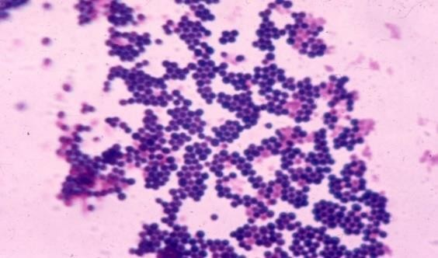
Gambar 2.9 Bakteri Staphylococcus aureus

2.9.1 Morfologi Staphylococcus aureus
Bakteri Staphylococcus aureus termasuk dalam famili Staphylococcaceae. Bakteri ini berbentuk bulat. Koloni mikroskopik cenderung berbentuk menyerupai buah anggur. Menurut Bahasa Yunani ,Staphyle berarti anggur dan Coccus berarti bulat atau bola. Salah satu spesies menghasilkan pigmen berwarna kuning emas sehingga dinamakan Aureus (berarti emas seperti matahari). Bakteri ini dapat tumbuh dengan atau tanpa bantuan oksigen. Staphylococcus berdiameter 0,8-1,0 Mikron,tidak bergerak dan tidak berspora. (Atikah,2013).
Staphylococcus aureus menghasilkan enzim katalase. Hal ini yang membedakannya dengan Streptococcus. Bakteri ini merupakan kelompok bakteri yang dapat meragi karbohidrat (antara lain manitol) dan menghasilkan asam laktat sehingga dapat diidentifikasi salah satunya dengan media Mannitol Salt Agar dan
tumbuh dengan cepat pada suhu 37 ºC. S. aureus dapat bertahan pada kondisi kering, panas pada suhu 50 ºC selama 30 menit dan dalam larutan NaCl 9 %. Koloni yang terbentuk pada media sederhana padat. (Rollando,2019)
2.9.2 Patogenesis Staphylococcus aureus
Staphylococcus aureus merupakan bakteri patogen menyebabkan berbagai jenis infeksi pada kulit, seperti bisul dan furunkolisis. Infeksi yang lebih serius seperti pneumonia,meningitis, infeksi di saluran urin.selain itu juga menyebabkan

menyebabkan infeksi kronis seperti osteomilitis dan endocarditis. S.aureus merupakan salah satu penyebab infeksi nosokmial akibat luka tindakan operasi, juga dapat menyebabkan keracunan makanan akibat enterotoksin yang dihasilkan dan menyebabkan sindrom renjat toksik akibat pelepasan superantigen ke dalam aliran darah.
2.10 . Uraian Bakteri Escherichia coli

Klasifikasi Bakteri Escherichia coli Menurut (Krieg.,dkk.2011):

Kingdom : Bacteria
Filum : Schizomycota
Kelas : Schizomycetes
Ordo : Eubacteriales
Family : Enterobacteriaceae
Genus : Escherichia
Spesies : Escherichia coli

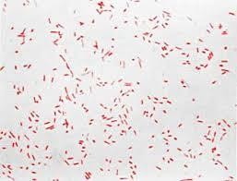

Gambar 2.10 Bakteri Escherichia coli

2.10.1 Morfologi Escherichia coli.

Escherichia coli merupakan bakteri Gram negatif berbentuk batang pendek yang memiliki panjang sekitar 2 μm, diameter 0,7 μm, lebar 0,4-0,7μm dan bersifat anaerob fakultatif. Tidak ditemukan spora, selnya bisa tunggal, berpasangan, rantai pendek dan biasanya tidak berkapsul. E. coli membentuk koloni yang bundar.cembung, dan halus dengan tepi yang nyata.

Bakteri E. coli umum hidup di dalam saluran pencernaan manusia atau hewan. Secara fisiologi, Escherichia coli memiliki kemampuan untuk bertahan hidup pada kondisi lingkungan yang sulit. Escherichia coli tumbuh dengan baik di air tawar, air laut, atau di tanah. Pada kondisi tersebut E. coli terpapar lingkungan abiotik dan biotik.
2.10.2 Patogenesis Escherichia coli
Bakteri Eschericia coli merupakan bakteri normal pada usus namun dalam keadaan tidak normal bersifat patogen, umumnya menyebabkan diare yang sering kali berupa darah,kejang perut,demam dan dapat menyebabkan gangguan pada ginjal. Sekitar 2-7% infeksi Escherichia coli menimbulkan komplikasi.,Sebagian penyakit yang disebabkan oleh infeksi E.coli ditularkan melalui makanan yang tidak dimasak dan daging yang terkontaminasi, infeksi saluran kemih, pneumonia, infeksi luka terutama di dalam abdomen dan meningitis..populasi E.coli dapat terjadi dalam periode yang lama,hal ini dapat terjadi setelah infeksi usus atau setelah penggunaan kemoterapi atau antimikroba yang dapat membunuh flora normal. (Winiati,2018).
2.11 Antibakteri
Antibakteri merupakan suatu zat atau senyawa yang dapat menghambat atau membunuh bakteri atau jasad renik yang diperoleh dari sintesis yang berasal dari senyawa non organik yang bersifat patogen dan relatif aman digunakan oleh manusia. Tujuan dari antibakteri adalah untuk mencegah terjadinya infeksi. Antibakteri harus memiliki sifat toksisitas selektif setinggi mungkin, artinya zat harus bersifat sangat toksik terhadap bakteri, tetapi relatif tidak toksik untuk hospes. Sifat antibakteri ada 2 yaitu menghambat pertumbuhan mikroorganisme (Bakteriostatik) dan membunuh mikroorganisme (bakterisid). (Tjay, 2007).

Mekanisme Kerja Antibakteri

Antibakteri bekerja dengan cara :

- Menghambat metabolisme sel bakteri

Bakteri membutuhkan asam folat untuk kelangsungan hidupnya.Bila sintesis asam folat dari PABA dihambat oleh antibakteri maka kelangsungan hidupnya akan
terganggu. Dengan mekanisme kerja ini diperoleh efek bakteriostatik.
- Menghambat sintesis dinding sel bakteri

Dinding sel terdiri dari polipeptidoglikan, bila sintesis polipeptidoglikan dihambat maka dapat menyebabkan dinding sel lisis oleh karena tekanan osmosis dalam sel yang lebih tinggi dibandingkan dengan tekanan diluar sel.
- Mengganggu keutuhan membran sel bakteri

Kerusakan membran sel menyebabkan keluarnya berbagai komponen penting dari dalam sel mikroba, seperti protein, asam nukleat, nukleotida, dan lain-lain.
- Menghambat sintesis protein sel bakteri

Untuk kehidupannya sel bakteri perlu mensintesis berbagai protein. Obat antibiotik menghambat pembentukan protein, atau mengakibatkan terbentuknya protein yang abnormal dan nonfungsional.
- Menghambat sintesis asam nukleat sel bakteri.
DNA dan RNA memegang peranan penting dalam kehidupan sel. Hal itu berarti bahwa gangguan apapun yang terjadi akan menyebabkan kerusakan pada sel. (Sujati,2016).

2.11.2 Metode Uji Aktivitas Antibakteri

1,Metode Difusi
Metode yang sering digunakan adalah metode Difusi Agar. Cakram kertas saring berisi sejumlah tertentu obat ditempatkan pada permukaan medium padat yg

sebelumnya telah di inokulasi bakteri uji pada permukaannya. Setelah inkubasi, diameter zona hambatan sekitar cakram di pergunakan mengukur kekuatan hambatan obat terhadap organisme uji. Uji Aktivitas Antimikroba Difusi terbagi menjadi 5 Metode:
- Metode Disc diffusion (Tes Kirby dan Bauer)

Untuk menentukan aktivitas agen antibakteri. Piringan yang berisi agen antibakteri diletakkan pada media agar yang telah ditanami mikroorganisme yang akan berdifusi pada media agar tersebut. Area jernih mengindikasikan adanya hambatan pertumbuhan mikroorganisme oleh agen antibakteri pada permukaan media agar.

Tabel 2.2 Kategori Zona Hambat Bakteri. (CLSI,2020)

Antibiotik | Bakteri | Konsentrasi antibiotik | Kategori Zona Hambat (mm)
 |  |  | S | I | R | Keterangan
Kloramfenikol | Staphylococcus aureus | 30 μL | ≥18 | 13-  17 | ≤12 | All Staphylococcus
Kloramfenikol | Escherichia coli | 30 μL | ≥18 | 13-  17 | ≤12 | All  Enterobacteriaceae
- E-Test

Metode ini digunakan untuk mengestimasi MIC (Minimum Inhibitory Concentration) atau KHM (Kadar Hambat Minimum). Yaitu konsentrasi minimal suatu agen Antibakteri untuk dapat menghambat pertumbuhan mikroorganisme. Pada metode ini digunakan strip plastik yang mengandung agen antibakteri..
- Cara Parit (Ditch Plate Technique)

Pada metode ini sampel uji berupa agen antimikroba yang diletakkan pada parit yang dibuat dengan cara memotong media agar dalam cawan petri pada bagian

tengah secara membujur dan bakteri uji digoreskan ke arah parit.
- Cara sumuran (Cup Plate Technique)

Metode ini serupa dengan Disc diffusion, dimana dibuat sumur pada media agar yang telah ditanami dengan mikroorganisme dan diberi agen antibakteri.
- Gradient Plate Technique

Pada metode ini konsentrasi agen antimikroba pada media agar secara teoritis bervariasi dari 0 hingga maksimal. Media agar dicairkan dan larutan uji ditambahkan. Campuran kedua dituang kedalam cawan petri dan diletakkan dalam posisi miring ,Plate di inkubasi selama 24 jam.(Pratiwi,2008).
2 .Metode Dilusi

Cara yang dilakukan adalah dibuat seri pengenceran agen antimikroba pada medium cair yang ditambahkan dengan mikroba uji. Larutan uji agen antimikroba pada kadar terkecil yang terlihat jernih tanpa adanya pertumbuhan mikroba uji ditetapkan sebagai KHM (Kadar Hambat Minimum).larutan yang ditetapkan sebagai KHM selanjutnya di kultur ulang pada media cair tanpa penambahan mikroba uji ataupun agen antimikroba,dan di inkubasi selama 18-24 jam. Media cair yang tetap terlihat jernih setelah Inkubasi di tetapkan sebagai KBM ( Kadar Bunuh Minimum ).
3 . Metode Turbudimetri

Metode turbidimetri digunakan untuk mengukur kekeruhan (turbidity) bakteri yang bernultifikasi pada media cair akan menyebabkan keruh. Alat yang digunakan untuk pengukuran adalah spektrofotometer atau kolorimeter dengan cara membandingkan densitas optic antara media tanpa pertumbuhan bakteri dan media dengan pertumbuhan bakteri (Pratiwi, 2008)

Antibakteri Pembanding Kloramfenikol

Kloramfenikol merupakan antibakteri dengan spektrum luas. Kloramfenikol umumnya bersifat bakteriostatis terhadap enterobacter dan staphilococus aureus, bakterisid terhadap Streptococcus pneumoniae, neisseria meningiditis, H. influenzae.
Mekanisme kerja kloramfenikol dengan menghambat sintesis protein kuman. Obat ini terikat pada ribosom subunit dan menghambat enzim petidil transferase sehingga ikatan peptida tidak terbentuk pada sintesis protein kuman.. Bila tidak ada pilihan lain kloramfenikol digunakan untuk demam tifoid (Salmonella typhi), meningitis (H. influenza), infeksi anaaerob khususnya abses otak. Kloramfenikol terkadang digunakan secara topikal untuk mengobati infeksi mata karena mempunyai spektrum kerja yang luas. (Sujati,2016).

BAB III METODE PENELITIAN

Jenis dan Rancangan Penelitian

Jenis penelitian ini adalah penelitian eksperimental. Variabel bebas dalam penelitian ini adalah serbuk daun kecombrang,esktrak etanol daun kecombrang, fraksi n heksan dan etil asetat daun kecombrang (Etlingera elatior) (Jack) R.M S.m. Sedangkan variabel terikat pada penelitian ini adalah Uji Aktvitas Antibakteri Fraksi N-Heksana dan Etil Asetat Staphylococcus aureu dan Escherichia coli. Rancangan penelitian ini meliputi pengumpulan dan penyiapan sampel, pembuatan simplisia, uji karakterisasi simplisia,pembuatan ekstrak etanol daun kecombrang, fraksinasi N-Heksana dan Etil asetat, skrining fitokimia,dan uji aktivitas antibakteri fraksi daun Kecombrang (Etlingera elatior) (Jack) R.M terhadap Staphylococcus aureus dan Escherichia coli dengan metode difusi agar menggunakan kertas cakram.

Jadwal Penelitian dan Lokasi Penelitian

Jadwal Penelitian
Penelitian dilakukan pada bulan Januari sampai April 2023.

Jadwal Penelitian
Penelitian dilakukan di Laboratorium Farmasi Terpadu dan Laboratorium Mikrobiologi Farmasi Universitas Muslim Nusantara Al Washliyah Medan.

Bahan-Bahan
Bahan bahan yang digunakan dalam penelitian ini adalah Ekstrak daun Kecombrang (Etlingera elatior), Aquadest, Etanol, Asam Klorida Pekat, Asam

43

Sulfat Pekat, Besi (iii) Klorida, Timbal (ii)Asetat 0,4M, Hgcl2 (Raksa Klorida), Kalium Iodida, Bismuth (ii) Nitrat, Asam Asetat Glasial, Iodium, Asam Asetat Anhidrida, Kloroform, Toluene, Kloral Hidrat ,Larutan Standard Mc.Farland 0,5, Natrium Hidroksida 2N,Serbuk Magnesium, Nacl 0,9%,Larutan DMSO 1%, Mueller Hinton Agar (MHA), Nutrient Agar (NA),Kertas cakram, Biakan Bakteri Staphylococcus aureus, Escherichia coli, Antibiotik Kloramfenikol.

Alat-Alat

Alat alat yang digunakan adalah Gelas gelas laboratorium, Blender, Rotary evaporator, Cawan petri, timbangan analitik, Autoklaf, Oven, Inkubator, Hot Plate, Vortex, Lampu Bunsen, Jangka sorong, Jarum ose, Aluminium foil, Mikroskop, Objek glass, Deck glass, Cawan Penguap, Lemari pengering, Cawan krus, Penangas air.

Penyiapan sampel

Pengambilan Sampel tumbuhan

Sampel penelitian dilakukan secara Purposif yaitu dengan tidak membandingkan tumbuhan yang sama dengan daerah lain. Sampel daun Kecombrang diperoleh dari Kecamatan Delitua,Kabupaten Deli Serdang.

Identifikasi Tumbuhan

Identifikasi Tumbuhan dilakukan di Herbarium Medanese (MEDA) Universitas Sumatera Utara Terhadap sampel yang di teliti yaitu daun Kecombrang (Etlingera elatior) (Jack) R.M S.m.

Prosedur Penelitian

Prosedur penelitian meliputi pembuatan simplisia kecombrang,pembuatan larutan pereaksi, uji karakterisasi simplisia, pembuatan ekstrak etanol, pembuatan fraksi N-Heksana dan etil asetat, uji skrining fitokimia, dan uji aktivitas antibakteri.

Pembuatan Simplisia Daun Kecombrang

Pembuatan simplisia dilakukan dengan cara bagian daun Kecombrang (Etlingera elatior) (Jack) S.M R.m yang telah dikumpulkan dan masih segar, dibersihkan dari zat pengotor yang menempel, lalu dicuci dengan air Mengalir sampai bersih setelah itu ditiriskan dan di timbang. Setelah itu daun Kecombrang dirajang menjadi bagian yang lebih kecil, lalu dikeringkan di dalam lemari pengering dengan suhu 40-50̊ C selama 5 hari sampai simplisia menjadi kering ditandai dengan rapuh saat diremas. Simplisia kering kemudian dihaluskan dengan menggunakan blender hingga menjadi serbuk simplisia,dan di ayak hingga simplisia halus dan ditimbang serbuk simplisia yang diperoleh , lalu disimpan dalam wadah plastik yang tertutup rapat. (Depkes RI,1985).

Pembuatan Larutan Pereaksi

    - Pereaksi Asam Klorida (HCL) 2N

Sebanyak 17 ml asam klorida pekat dimasukkan kedalam becker glass dan dicukupkan dengan Aquadest sampai 100 ml (Depkes RI, 1995).

Pereaksi Asam Sulfat (H2SO4) 2N

Sebanyak 5,4 ml asam sulfat pekat dimasukkan ke dalam beker gelas, kemudian diencerkan sedikit demi sedikit dengan aquadest sampai 100 mL (Depkes RI, 1995).

Pereaksi Besii (III) Klorida 1% b/v

Ditimbang besi ( III ) klorida sebanyak 1g, kemudian dilarutkan dengan akuades hingga volume 100 mL (Depkes RI, 1995).

Pereaksi Timbal (ii) Asetat 0,4M

Sebanyak 15,17 g timbal (II) klorida dilarutkan dalam air suling bebas karbon dioksida sehingga diperoleh 100 ml (Depkes RI, 1979).

Pereaksi Mayer

Ditimbang HgCl2 (Raksa (ii) Klorida) sebanyak 1,5 g dilarutkan dengan 60 ml aquadest. Di tempat lain dilarutkan KI sebanyak 5 g dalam 10 ml aquadest. Kedua larutan yang telah dibuat tersebut kemudian dicampur dan diencerkan dengan aquadest sampai volume 100 ml. pereaksi Mayer yang diperoleh selanjutnya disimpan dalam botol gelap. (Depkes RI,1989)

Pereaksi Dragendorff

Ditimbang Bismuth subnitrat sebanyak 0,85 g dilarutkan dalam campuran 10 ml asam asetat glasial dan 40 ml akuades. Di tempat lain 8 gram KI dilarutkan dalam 20 ml akuades. Kedua larutan yang telah dibuat dicampur kemudian diencerkan dengan akuades sampai volumenya 100 ml. (Depkes RI,1995).

Pereaksi Bouchardat

Ditimbang 4 g kalium iodida dilarutkan dalam aquadest, kemudian ditambahkan iodium 3 g dan diaduk sampai larut.Ditambahkan aquadest secukupnya hingga 100 ml. (Depkes RI, 1989).

Pereaksi Liebermann Burchard

Sebanyak 20 bagian asam asetat anhidrat dicampurkan dengan 1 bagian asam sulfat pekat, yang selalu dibuat baru (Depkes RI, 1995).

Larutan Kloralhidrat

Sebanyak 20 gram Kloralhidrat dilarutkan dengan 20 ml aquadest. (Depkes RI, 1995).

Pereaksi Molisch

Sebanyak 3 g alfa-naftol dilarutkan dalam akuades secukupnya kemudian ditambahkan 2 g iodium, lalu ditambahkan akuades hingga 100 mL (Depkes RI, 1995).

Uji Karakterisasi Simplisia

Pemeriksaan karakterisasi meliputi pemeriksaan makroskopik, mikroskopik, penetapan kadar air dengan metode azeotropi, penetapan kadar sari larut dalam air, penetapan kadar sari larut dalam etanol, penetapan kadar abu total, dan penetapan kadar abu tidak larut dalam asam (Depkes RI, 1995).

Pemeriksaan Makroskopis Simplisia

Pemeriksaan makroskopik dilakukan dengan mengamati Morfologi luar, ukuran,bentuk dan warna dari simplisia daun Kecombrang (Etlingera elatior) (Jack) R.M S.m.

Pemeriksaan Mikroskopis Serbuk Simplisia

Pemeriksaan mikroskopik dilakukan terhadap serbuk simplisia daun Kecombrang, serbuk simplisia diletakkan diatas objeck glass, lalu ditetesi kloralhidrat. Setelah itu difiksasi diatas api Bunsen, ditutup dengan deck glass, kemudian diamati dibawah mikroskop (Depkes RI, 1979).

Penetapan Kadar Air

Uji penetapan kadar air dilakukan menggunakan metode azeotrop (destilasi Toluena ).

Prosedur : Dimasukkan 200 ml toluena dan 2 ml air suling ke dalam labu destilasi ,hubungkan alat dan lakukan destilasi selama 2 jam. Hentikan apabila semua air sudah ter destilasi. Dibiarkan mendingin selama 30 menit, dan baca volume air dengan ketelitian 0,05 ml (v1), maka diperoleh toluen jenuh. Diambil sedikit untuk membilas alat. Kedalam labu tersebut dimasukkan sebanyak 5 g serbuk simplisia, lalu dipanaskan labu perlahan lahan selama 15 menit dan apabila toluen mulai mendidih , suling dengan kecepatan lebih kurang 2 tetes per detik sampai Sebagian air tersuling, kemudian naikkan kecepatan penyulingan hingga lebih kurang 4 tetes per detik. Bila semua air telah tersuling, bilas bagian dalam tabung dengan toluen lanjutkan penyulingan selama 5 menit, lalu hentikan pemanasan dan diamkan pada suhu kamar. Baca volume air dan toluen yang memisah sempurna (v2), . Selisih kedua volume air yang dibaca sesuai dengan kandungan air yang terdapat dalam bahan yang diperiksa, hitung persentase yang ada dalam zat.(Depkes RI,1995)
Tujuannya adalah untuk memberikan batasan minimal atau rentang besarnya kandungan air di dalam serbuk simplisia tersebut (Depkes RI,1995).
Rumus perhitungan Penetapan Kadar Air:

% kadar air simplisia =
𝑣𝑜𝑙𝑢𝑚𝑒 𝑎𝑖𝑟 𝑎𝑘ℎ𝑖𝑟 − 𝑣𝑜𝑙𝑢𝑚𝑒 𝑎𝑖𝑟 𝑎𝑤𝑎𝑙
𝑏𝑒𝑟𝑎𝑡 𝑠𝑎𝑚𝑝𝑒𝑙 x 100%

Penetapan Kadar Sari Larut Air

Sebanyak 5 g serbuk simplisia yang telah ditimbang , dimaserasi selama 24 jam dalam 100 ml campuran air-kloroform (2,5 ml kloroform dalam air suling sampai 1L). Di dalam labu Erlenmeyer tertutup sambil dikocok, kemudian

dibiarkan selama 18 jam. Kemudian disaring, lalu diambil 20 ml filtrat dan diuapkan sampai kering dalam cawan penguap yang telah dipanaskan dan ditara, Residu dipanaskan pada suhu 105˚C sampai bobot nya tetap. Hitung persen kadar sari yang larut dalam air terhadap bahan yang di keringkan.(Depkes RI, 1995)
Tujuannya adalah untuk memberikan gambaran kadar persentase senyawa yang dapat tersari dengan menggunakan pelarut air dalam suatu simplisia (Depkes RI,2000)
Rumus Perhitungan Penetapan Kadar Sari Larut dalam air :

Kadar sari larut air =
(𝑏𝑒𝑟𝑎𝑡 𝑐𝑎𝑤𝑎𝑛 𝑏𝑒𝑟𝑖𝑠𝑖 − 𝑏𝑒𝑟𝑎𝑡 𝑐𝑎𝑤𝑎𝑛 𝑘𝑜𝑠𝑜𝑛𝑔)𝑥 𝑝𝑒𝑛𝑔𝑒𝑛𝑐𝑒𝑟𝑎𝑛
𝑏𝑒𝑟𝑎𝑡 𝑠𝑎𝑚𝑝𝑒𝑙 x 100%

Penetapan Kadar Sari Larut Etanol

Sebanyak 5 g serbuk simplisia yang telah ditimbang , dimaserasi selama 24 jam dalam 100 ml etanol 96%. Di dalam labu Erlenmeyer tertutup sambil dikocok, kemudian dibiarkan selama 18 jam. Kemudian disaring, lalu diambil 20 ml filtrat dan diuapkan sampai kering dalam cawan penguap yang telah dipanaskan dan ditara, Residu dipanaskan pada suhu 105˚C sampai bobot nya tetap. Hitung persen kadar sari yang larut dalam etanol terhadap bahan yang di keringkan.(Depkes RI, 1995).
Tujuannya adalah untuk memberikan gambaran kadar persentase senyawa yang dapat tersari dengan menggunakan pelarut etanol dalam suatu simplisia.

Rumus Perhitungan Penetapan Kadar Sari Larut dalam Etanol:

Kadar sari larut etanol =
(𝑏𝑒𝑟𝑎𝑡 𝑐𝑎𝑤𝑎𝑛 𝑏𝑒𝑟𝑖𝑠𝑖 − 𝑏𝑒𝑟𝑎𝑡 𝑐𝑎𝑤𝑎𝑛 𝑘𝑜𝑠𝑜𝑛𝑔)𝑥 𝑝𝑒𝑛𝑔𝑒𝑛𝑐𝑒𝑟𝑎𝑛
x 100%
𝑏𝑒𝑟𝑎𝑡 𝑠𝑎𝑚𝑝𝑒𝑙

Penetapan Kadar Abu Total

Ditimbang serbuk simplisia sebanyak 2g dan dimasukkan ke dalam krus porselin yang telah dipijar dan ditara, kemudian di ratakan. Lalu krus dipijarkan perlahan lahan pada suhu lebih kurang 600˚C sampai arang habis dan berbentuk debu, kemudian di dinginkan dan ditimbang hingga bobot tetap , kadar abu dihitung terhadap bahan yang telah di keringkan di udara. (Depkes RI,1989).
Perhitungan Penetapan Kadar Abu Total:

Kadar abu total =
𝑏𝑒𝑟𝑎𝑡 𝑐𝑎𝑤𝑎𝑛 𝑏𝑒𝑟𝑖𝑠𝑖 − 𝑏𝑒𝑟𝑎𝑟 𝑐𝑎𝑤𝑎𝑛 𝑘𝑜𝑠𝑜𝑛𝑔
𝑏𝑒𝑟𝑎𝑡 𝑠𝑎𝑚𝑝𝑒𝑙 x 100%

Penetapan Kadar Abu Tidak Larut Asam

Abu yang diperoleh dari penetapan kadar abu di didihkan dalam 25 ml asam klorida encer 2N selama 5 menit. Bagian yang tidak larut dalam asam dikumpulkan, dan disaring melalui kertas saring bebas abu, lalu dicuci dengan air panas , kemudian residu dan kertas saring dipijarkan sampai bobot tetap, kemudia di dinginkan dan di timbang . kadar abu yang tidak larut dalam asam dihitung terhadap bahan yang di keringkan di udara. (Depkes RI, 1995).
Tujuannya untuk mengetahui jumlah kadar abu yang diperoleh dari faktor eksternal, berasal dari pengotor, pasir atau tanah. (Depkes RI,1995).

Rumus Perhitungan penetapan Kadar abu tidak larut asam:

Kadar abu tidak larut asam =

𝑏𝑒𝑟𝑎𝑡 𝑐𝑎𝑤𝑎𝑛 𝑏𝑒𝑟𝑖𝑠𝑖 – 𝑏𝑒𝑟𝑎𝑡 𝑐𝑎𝑤𝑎𝑛 𝑘𝑜𝑠𝑜𝑛𝑔
𝑏𝑒𝑟𝑎𝑡 𝑠𝑎𝑚𝑝𝑒𝑙 x 100%

Pembuatan Ekstrak Etanol Daun Kecombrang

Sebanyak 500 gram serbuk simplisia dimaserasi dengan 3750 ml etanol 96%. dimasukkan kedalam bejana tertutup dan dibiarkan pada suhu kamar selama 5 hari dan terlindung dari cahaya matahari sambil sesekali diaduk. kemudian diserkai, diperas dan disaring (maserat1). Maserat dipisahkan dengan ampas. Ampas dibilas dengan 1250 ml etanol 96% kemudian disaring dan dipindahkan dalam bejana tertutup (maserat2), maserat digabungkan dan diamkan selama 2 hari lalu di enap tuangkan Ekstrak dipekatkan dengan rotary evaporator pada suhu 50⁰ C dan diperoleh ekstrak etanol,dan diuapkan Kembali diatas waterbath hingga diperoleh ekstrak kental. (Depkes RI, 1979).

Pembuatan Fraksi Daun Kecombrang

Sebanyak 40 g ekstrak kental dilarutkan dalam 80ml etanol 96% sampai larut. Kemudian ditambahkan 80 ml aquadest, dimasukkan ke dalam corong pisah, ditambahkan 200 ml n-heksana, dikocok, kemudian didiamkan sampai terdapat 2 lapisan yang terpisah, Lapisan n-heksana (lapisan atas) yang mengandung sari diambil, fraksinasi dilakukan sampai lapisan n heksan memberikan hasil negatif sampai tidak berwarna. Lapisan n-heksana dikumpulkan sehingga diperoleh fraksi n-heksan. Kemudian lapisan bawah (residu) ditambahkan 200 ml etilasetat, dikocok, lalu didiamkan sampai terdapat 2 lapisan yang terpisah Lapisan etilasetat (lapisan atas)yang mengandung sari diambil, fraksinasi dilakukan sampai

memberikan hasil negatif sampai tidak berwarna. Lapisan n-heksana dan etilasetat yang dikumpulkan kemudian dipekatkan dengan rotary evaporator pada suhu 50⁰c dan diuapkan diatas waterbath pada suhu 50⁰c hingga diperoleh fraksi kental. (Bassett, dkk., 1994).

Skrining Fitokimia

Skrining fitokimia dilakukan untuk mengetahui senyawa kimia yang terkandung di dalam daun kecombrang, yang meliputi pemeriksaan alkaloida,flavonoida,saponin,tannin,glikosida, dan steroid/triterpenoid.

Pemeriksaan Alkaloida

Serbuk dan ekstrak daun kecombrang ditimbang sebanyak 0,5 g kemudian ditambahkan 1 ml asam klorida 2N dan 9 ml air suling, dipanaskan di atas penangas air selama 5 menit, didinginkan dan disaring. Filtrat dipakai sebagai berikut :
- . Filtrat sebanyak 1 ml ditambahkan dengan 2 tetes pereaksi Mayer, reaksi positif ditandai dengan terbentuknya endapan menggumpal berwarna putih atau bening.
- . Filtrat sebanyak 1 ml ditambahkan dengan 2 tetes pereaksi Bouchardat, reaksi positif ditandai dengan terbentiknya endapan berwarna coklat sampai hitam.
- .Filtrat sebanyak 1 ml ditambahkan dengan 2 tetes pereaksi Dragendrof, reaksi positif ditandai dengan terbentuknya warna jingga. Alkaloid dianggap positif jika terjadi endapan atau kekeruhan sedikitnya 2 reaksi dari 3 percobaan diatas (Depkes RI, 1989).

Pemeriksaan Flavonoida

Serbuk dan ekstrak daun kecombrang ditimbang sebanyak 0,5g lalu ditambahkan 10 ml air panas dan di didihkan selama 5 menit lalu disaring dalam keadaan panas, kedalam 5 ml filtrat ditambahkan serbuk magnesium 0,1 gram, 1

ml asam klorida pekat dan 2 ml amil alkohol dan dikocok , dibiarkan memisah. Adanya Flavonoid jika menunjukkan warna merah,kuning ataupun jingga pada amil alcohol (Depkes RI, 1989).

`3.12.3 Pemeriksaan Saponin

Serbuk dan ekstrak daun kecombrang ditimbang sebanyak 0,5 g dimasukkan ke dalam tabung reaksi dan ditambahkan 10 mL air suling panas,dan di dinginkan kemudian dikocok kuat selama 10 detik, timbul busa yang mantap tidak kurang dari 10 menit setinggi 1-10 cm. ditambahkab 1 tetes larutan asam klorida 2N, bila buih tidak hilang menunjukkan adanya saponin. (Depkes RI, 1989).

Pemeriksaan Tanin

Serbuk dan ekstrak daun kecombrang ditimbang sebanyak 0,5 g dan ditambahkan dengan 10 ml air suling lalu disaring , Filtratnya diencerkan dengan air sampai tidak berwarna.. Larutan diambil sebanyak 2 ml dan ditambahkan 1-2 tetes pereaksi FeCL3 1%. Jika terjadi warna biru atau hijau kehitaman menunjukkan adanya tanin (Depkes RI, 1989).

Pemeriksaan Glikosida

Serbuk dan ekstrak daun kecombranng ditimbang sebanyak 3 gram, disari dengan 30 ml campuran etanol 96% dengan akuades (7:3) ditambah dengan 10 ml HCL 2N, direfluks selama 10 menit, didinginkan dan disaring. Diambil 20 ml filtrat ditambahkan 25 ml aquadest dan 25 ml timbal (II) asetat 0,4 M, dikocok dan didiamkan selama 5 menit dan disaring. Filtrat dimasukkan ke dalam corong pisah dan disari dengan 20 ml campuran kloroform dan isopropanolol (3:2) dilakukan sebanyak 3 kali. Kumpulan sari air di uapkan pada suhu tidak lebih dari 50̊C. sisanya dilarutkan dalam 2 ml methanol.

Diambil 0,1 ml dimasukkan ke dalam tabung reaksi diuapkan di atas penangas air, ditambahkan 2 ml air dan 5 tetes pereaksi Molish. Ditambahkan 2 ml asam sulfat pekat perlahan-lahan melalui dinding tabung, terbentuknya cincin berwarna ungu pada batas kedua cairan menunjukkan adanya komponen gula (glikon). (Depkes RI, 1989).

Pemeriksaan Steroid/Triterpenoid

Serbuk dan ekstrak daun kecombrang ditimbang 1 g, dimaserasi dengan n- heksan selama 2 jam kemudian disaring. Filtrat diuapkan dalam cawan penguap sampai kering. Ke dalam residu ditambahkan 2-3 tetes asam asetat anhidrat dan 1 tetes asam sulfat pekat (pereaksi Lieberman-Bourchat). Timbulnya warna ungu dan merah atau berubah menjadi warna hijau biru menunjukkan adanya steroid/triterpenoid.(Depkes RI, 1995).

Sterilisasi Alat dan Bahan

Sebelum memulai pengujian Alat-alat dan bahan yang akan digunakan harus di strerilkan terlebih dahulu sebelum dipakai. Alat-alat yang berbentuk gelas di sterilkan menggunakan oven pada suhu 160-170˚C selama 1 jam dan dibungkus menggunakan kertas perkamen. Bahan bahan seperti Media pertumbuhan disterilkan menggunakan autoklaf pada suhu 121ºC selama 15 menit. Sedangkan jarum ose dan pinset disterilkan dengan cara fiksasi/dibakar menggunakan pemanas Bunsen, dan selalu semprotkan alkohol 70% ke daerah kerja sebelum memulai perlakuan.

Pembuatan Larutan dan Media Uji

    - Pembuatan Nutrient Agar (NA)

Komposisi :

      - Beef extract 3 g

      - Pepton 5 g

      - Agar 12 g

      - Akuadest ad 1000 ml Cara pembuatan :
Nutrient Agar sebanyak 20 g dimasukkan ke dalam Erlenmeyer 1000 ml, lalu ditambahkan air sedikit demi sedikit hingga dan diaduk hingga NA larut . kemudian larutan tersebut dipanaskan hingga terlarut sempurna. Diangkat dan di tutup mulut labu Erlenmeyer dengan kapas yang dibalut dengan kain kasa dan dibungkus dengan kertas perkamen. Media disterilkan di dalam autoklaf dengan suhu 121̊ C selama 15 menit.

Pembuatan Mueller Hinton Agar (MHA)

Komposisi :

      - Beef infusion 3,0 gram

      - Pati 1,5 gram

      - Bakto Agar 17 gram

      - Aquadest ad 1000 ml Cara Pembuatan :
Mueller Hinton Agar Sebanyak 38 gram dilarutkan ke dalam aquades steril sedikit demi sedikit. Kemudian dicukupkan volume hingga 1 L, setelah itu media

dipanaskan sampai terlarut dengan sempurna. Sterilkan media di dalam autoklaf dengan suhu 121̊ C selama 15 menit.

Pembuatan Larutan Nacl Fisiologis 0,9%

Komposisi :

Natrium klorida 0,9 g

Aquadest ad 100 ml Cara pembuatan :
Sebanyak 0,9 g Natrium klorida dilarutkan kedalam aquadest sedikit demi sedikit dalam labu takar 100 ml sampai terlarut sempurna. Kemudian ditambahkan kembali aquadest sampai garis tanda, larutan tersebut dimasukkan dalam labu Erlenmeyer steril yang bertutup dan larutan disterilkan menggunakan autoklaf pada suhu 121̊C selama 15 menit (Ditjen POM, 1979).

Pembuatan Larutan Standard Mc. Farland

Komposisi :

Larutan asam sulfat 9.95 mL

Larutan barium klorida 0.05 mL Cara pembuatan :
Sebanyak 9,95 ml asam sulfat dan 0,05 ml barium klorida dimasukkan ke dalam tabung reaksi, lalu dikocok kedua larutan tersebut hingga keruh. Larutan standard Mc. Farland digunakan sebagai pembanding kekeruhan dengan suspensi mikroba. Apabila kekeruhan hasil suspensi bakteri sama dengan kekeruhan suspensi standar Mc. Farland maka konsentrasi bakteri 10⁸ CFU/mL. (Fitri,2015).

Pembuatan Larutan DMSO 1%

Sebanyak 1 ml larutan DMSO pekat dimasukkan kedalam beaker glass kemudian diencerkan sedikit demi sedikit dengan aquadest sampai 100 mL.

Pemurnian Bakteri

Sumber isolat bakteri

Isolat bakteri Staphylococcus aureus dan Escherichia coli diperoleh dari Laboratorium Mikrobiologi Fakultas Farmasi Universitas Sumatera Utara.
    - Pembuatan stok kultur bakteri Staphylococcus aureus

Diambil sebanyak 1 ose bakteri Staphylococcus aureus dari biakan murni. lalu bakteri digoreskan pada permukaan media Nutrient agar yang telah memadat. Lalu di inkubasi selama 24 jam pada suhu 37⁰ C. (Siregar,2009).
    - Pembuatan stok kultur bakteri Escherichia coli

Diambil sebanyak 1 ose bakteri Escherichia coli dari biakan murni . lalu bakteri digoreskan pada permukaan media Nutrient agar yang telah memadat. Lalu di inkubasi selama 24 jam pada suhu 37⁰ C. (Siregar,2009).

Pembuatan Suspensi Bakteri

Membuat suspensi bakteri Staphylococcus aureus dan Escherichia coli dengan cara diambil 1 ose bakteri, dimasukkan kedalam tabung reaksi yang berisi 10 ml larutan NaCl fisiologi 0,9%, , kemudian disamakan kekeruhannya dengan larutaan standard Mc Farland. (Misna,2016).

Pengenceran Fraksi N Heksan dan Etil Asetat daun Kecombrang

Konsentrasi yang dibuat adalah 70%, 50%, 30%, 10%. Pembuatan konsentrasi 70% dengan cara menimbang sebanyak 3,5 gram ekstrak hasil fraksi N

Heksan dan etil asetat dilarutkan dengan 5 ml DMSO. Pembuatan konsentrasi 50% dengan cara dipipet 3,5 ml dari konsentrasi 70% dan di cukupkan dengan DMSO sampai 5 ml. Pembuatan konsentrasi 30% dengan cara dipipet 3 ml dari konsentrasi 50% dan di cukupkan dengan DMSO sampai 5 ml. Pembuatan konsentrasi 10% dengan cara dipipet 1,6 ml dari konsentrasi 30% dan dicukupkan dengan DMSO sampai 5 ml.
  - Uji Aktivitas Antibakteri Fraksi N-Heksan dan Etil asetat daun kecombrang terhadap bakteri Staphylococcus aureus dan Escherichia coli.
Pengujian antibakteri dilakukan menggunakan metode difusi yaitu dengan kertas cakram yang terdiri dari beberapa perlakuan yaitu fraksi n-heksan dan Etil asetat dengan konsentrasi (70%,50%,30%,10%), kontrol positif dan negatif. Dengan cara seluruh alat disterilkan terlebih dahulu dengan oven. Tuangkan 15 ml media MHA yang sudah di sterilkan ke dalam cawan petri dan diamkan hingga memadat , lalu diambil suspensi bakteri Staphylococcus aureus dan Escherichia coli menggunakan cutton swab steril dan digoreskan diatas permukaan media MHA. Dipipet 60 μL fraksi N-Heksan dan Etil asetat daun kecombrang dengan masing masing konsentrasi 70%,50%,30% dan 10% kedalam kertas cakram. kontrol negatif menggunakan DMSO dan Kontrol positif menggunakan antibiotik kloramfenikol. Kemudian ditempelkan pada permukaan media MHA yang telah dioleskan dengan bakteri, secara hati hati menggunakan pinset. Lalu media di inkubasi kedalam inkubator dengan suhu 37°C selama 18-24 jam. Setelah itu dilakukan pengukuran zona hambat dengan menggunakan jangka sorong yang ditandai dengan zona bening. (Emilda,2021).

BAB IV

HASIL DAN PEMBAHASAN

Hasil Identifikasi Tumbuhan
Hasil Identifikasi Tumbuhan dilakukan di Herbarium Medanase ( MEDA ) Universitas Sumatera Utara. Terhadap daun yang diteliti menunjukkan bahwa bahan uji adalah daun kecombrang dari family Zingiberaceae. Identifikasi ini bertujuan untuk memastikan kebenaran dari tumbuhan yang akan digunakan sebagai bahan uji. Dapat dilihat pada Lampiran 1.

Hasil Pengolahan Sampel
Sampel yang digunakan pada penelitian ini adalah daun kecombrang (Etlingera elatior). Berat basah daun kecombrang yang diperoleh sebesar 5 kilogram , setelah itu sampel dibersihkan dari segala zat pengotor dan dikeringkan. Berat sampel setelah dikeringkan diperoleh 1,7 kilogram. dan setelah itu sampel di blender agar mendapatkan bagian yang halus. Berat Sampel serbuk adalah 700 gram.

Hasil Pemeriksaan Karakterisasi Simplisia

Berdasarkan hasil pemeriksaan makroskopik terhadap simplisia daun kecombrang menunjukkan bahwa simplisia berwarna coklat,bentuk tidak beraturan, bau khas lemah, tidak berasa dengan ukuran 10 cm.
Berdasarkan hasil pemeriksaan mikroskopik simplisia daun kecombrang menunjukkan adanya berkas pembuluh, sel minyak,rambut penutup,dan sel gabus.

59

Hasil pemeriksaan karakterisasi simplisia daun kecombrang dapat dilihat pada tabel 4.1 dibawah ini:

Tabel 4.1 Hasil Pemeriksaan Karakterisasi Simplisia Daun Kecombrang

NO | Parameter | Hasil Pemeriksaan | Syarat FHI  edisi II (Daun Kecombrang) | Hasil Persyaratan
1 | Kadar Air | 6% | ≤ 10 % | Memenuhi  syarat
2 | Kadar sari larut  air | 25,56% | ≥11,6 % | Memenuhi  syarat
3 | Kadar sari larut  etanol | 19,9% | ≥16,5% | Memenuhi  syarat
4 | Kadar abu total | 9,8% | ≤10,6 % | Memenuhi  syarat
5 | Kadar abu tidak  larut asam | 0,6% | ≤4,7 % | Memenuhi  syarat
Keterangan : ≥ (lebih dari)
≤ (kurang dari)
Berdasarkan tabel 4.1 di atas, pada pemeriksaan karakteristik penetapan kadar air pada serbuk daun kecombrang didapat sebesar 6%. dan apabila melihat persyaratan dari Farmakope Herbal Indonesia (FHI) yang menyatakan bahwa kandungan air dari simplisia tidak boleh lebih dari 10%. jika kadar air pada simplisia lebih dari 10% akan mempengaruhi atau mudah ditumbuhi kapang atau bakteri pada simplisia tersebut.
Pada penetapan kadar air ini menggunakan metode destilasi dengan alat Azeotropi serta menggunakan toluen sebagai pelarutnya. Tujuannya untuk memberikan batasan minimal atau rentang besarnya kandungan air di dalam serbuk simplisia tersebut.(Depkes RI,1995).
Pemeriksaan kadar sari larut air pada serbuk daun kecombrang di maserasi selama 24 jam menggunakan pelarut campuran air dan kloroform. Pada penetapan kadar sari larut air didapatkan hasil 25,56% dan memenuhi persyaratan dari FHI yaitu lebih dari 11,6%. Tujuannya adalah untuk memberikan gambaran

kadar persentase senyawa yang dapat tersari dengan menggunakan pelarut air dalam suatu simplisia (Depkes RI,1995).
Pemeriksaan kadar sari larut etanol pada serbuk daun kecombrang di maserasi selama 24 jam dengan pelarut etanol untuk menarik komponen kimia yang terdapat pada daun kecombrang.dan didapatkan hasil 19,9 %. Dan hasil ini telah memenuhi syarat FHI yang menyatakan bahwa kadar sari larut etanol lebih dari 16,5%. Tujuannya untuk memberikan gambaran kadar persentase senyawa yang dapat tersari dengan menggunakan pelarut etanol dalam suatu simplisia.(Depkes RI,1995).
Pemeriksaan kadar abu total pada serbuk daun kecombrang didapatkan hasil 9,8 % dan memenuhi syarat dari FHI yaitu kurang dari 10,6%. Tujuannya untuk memberikan gambaran kandungan mineral internal dan eksternal yang berasal dari proses awal sampai terbentuknya ekstrak. (Depkes RI,1995).
Pada pemeriksaan kadar abu tidak larut asam menggunakan abu yang sebelumnya digunakan pada penetapan kadar abu total dengan menggunakan pelarut berupa asam klorida 2N. didapatkan hasil 0,66%. Hasil ini memenuhi syarat yaitu kurang dari 4,7%. Tujuannya untuk mengetahui zat yang terkandung didalam sampel yang tahan terhadap asam. (Depkes RI,1995).

Hasil Pembuatan Ekstrak Etanol Daun Kecombrang
Metode ekstraksi yang digunakan adalah maserasi. Proses maserasi dengan pelarut etanol dilakukan selama 7 hari. Hal ini bertujuan untuk memaksimalkan proses pengambilan senyawa-senyawa kimia yang terdapat pada sampel daun. Kecombrang. Selama proses maserasi, sampel dimasukkan ke dalam wadah yang tertutup rapat dan terlindung dari cahaya langsung yang bertujuan untuk mencegah

reaksi katalisis cahaya ataupun perubahan warna.

Berat ekstrak | Berat simplisia | %Randemen
59,8 gram | 500 gram | 11,96%
% Rendemen = Bobot ekstrak (akhir ) /Bobot simplisia (awal ) x 100%

Hasil Fraksinasi N-Heksana dan Etil Asetat Daun Kecombrang

Nama fraksi | Berat Fraksi | Berat ekstrak | % Randemen
n-heksan | 4,2 gram | 40 gram | 10,5%
Etil asetat | 7,5 gram | 40 gram | 18,75%

Hasil Skrining Fitokimia
Skrining fitokimia dilakukan bertujuan untuk mengetahui metabolit sekunder yang terdapat pada tumbuhan daun Kecombrang. Hasil skrining fitokimia dapat dilihat pada tabel 4.2 dibawah ini :

Tabel 4.2 Hasil Pemeriksaan Skrining Fitokimia Daun Kecombrang

No | Pemeriksaan | Hasil Serbuk | Hasil Ekstrak
1 | Alkaloid | (-) | (-)
2 | Flavonoid | (+) | (+)
3 | Saponin | (+) | (+)
4 | Tanin | (+) | (+)
5 | Steroid/Triterpenoid | (+) | (+)
6 | Glikosida | (+) | (+)

Keterangan : (+) Hasil Reaksi Positif
(-) Hasil Reaksi Negatif
Berdasarkan Tabel 4.2 diatas menunjukkan bahwa pada serbuk simplisia dan ekstrak daun kecombrang positif mengandung metabolit sekunder berupa : flavonoid, saponin, tanin, steroid,glikosida . Pada uji senyawa alkaloid reaksi positif ditunjukkan apabila adanya endapan setidaknya 2 dari 3 pereaksi yang digunakan antara lain Mayer, Dragendorf, dan Bouchardart. Hasil pada serbuk dan ekstrak negatif alkaloid. Alkaloid yang diuji dengan menggunakan pereaksi Dragendorff akan menghasilkan endapan berwarna jingga, dengan pereaksi Mayer akan menghasilkan endapan berwarna putih kekuningan, dengan bouchardart endapan merah kecoklatan, penambahan asam klorida bertujuan untuk mengekstrak alkaloid yang bersifat basa dengan menggunakan larutan asam (Farsnworth, 1996).
Pada uji senyawa flavonoid serbuk dan ekstrak positif mengandung flavonoid yang ditunjukkan dengan timbulnya warna jingga pada lapisan amil alkohol. Penambahan serbuk magnesium dan asam klorida pada pengujian flavonoid akan menyebabkan tereduksinya senyawa flavonoid yang ada sehingga menimbulkan reaksi warna merah yang merupakan ciri adanya flavonoid (Robinson, 1995).
Pada uji senyawa saponin serbuk dan ekstrak positif mengandung saponin yang ditunjukkan dengan adanya busa pada serbuk 2 cm dan pada ekstrak 3cm yang tidak hilang setelah pemberian asam klorida. Keberadaan saponin positif jika sampel yang diuji membentuk busa setinggi 1-10cm dengan selang waktu ±10 menit. Pada umumnya jika hasil positif maka penambahan HCl 2N bertujuan untuk menambah kepolaran sehingga gugus hidrofil akan berikatan lebih stabil dan buih yang terbentuk menjadi stabil. (Harborne,1987).

Pada uji senyawa tanin reaksi positif ditunjukkan apabila terdapat biru tua,biru kehitaman dan hijau kehitaman. Pada serbuk didapat warna hijau muda dan ekstrak didapatkan perubahan warna biru muda. Tanin merupakan senyawa yang bersifat polar, Ketika ditambahkan Fecl3 10% akan terjadi perubahan warna seperti biru tua atau hijau kehitaman yang menandakan adanya tanin. (Jones,2006).
Pada uji steroid dan triterpenoid serbuk dan ekstrak positif mengandung steroid dengan timbulnya warna biru dengan menggunakan perekasi Liebermann Buchard. Pengujian steroid dan triterpenoid dalam CH3COOH glasial dengan H2SO4 pekat didasarkan pada kemampuan senyawa steroid dan triterpenoid dalam membentuk warna biru atau hijau untuk steroid, dan merah atau ungu untuk triterpenoid. (Harborne, 1987).
Pada uji glikosida serbuk dan ekstrak positif mengandung glikosida yang ditandai dengan adanya cincin ungu yang timbul setelah pemberian asam sulfat pekat. Tujuan asam sulfat pekat untuk menghidorlisis gula dan menghasilkan reaksi dengan reagen molish dan alfanaftol.(Harborne,1987).
  - Hasil Uji Aktivitas Antibakteri Fraksi n-heksan dan Etil asetat Daun Kecombrang Terhadap Bakteri Staphylococcus aureus dan Escherichia coli
Pada pengujian aktivitas antibakteri dari fraksi n-heksan dan etil asetat terhadap bakteri Staphylococcus aureus dan Escherichia coli menggunakan metode difusi agar kertas cakram (Kirby bauer), alasannya karena metode ini lebih sederhana dalam pengerjaannya dan jumlah zat yang digunakan dapat diatur.

Tabel 4.3 Hasil Uji Aktivitas Antibakteri Fraksi N-Heksana dan Etil Asetat Daun Kecombrang Terhadap Bakteri Staphylococcus aureus.

Sampel Uji | Konse n  trasi (%) | Zona Hambat (mm) |  |  | Rata rata zona hambat (mm) | Kategori
 |  | Replikasi
 |  |  |  |  |  | CLSI 2020
 |  | 1 | 2 | 3
Kontrol negatif (DMSO) | 10% | 0,0 | 0,0 | 0,0 | 0,0 | Lemah
Kontrol Positif (Kloramf enikol) | 30 μL | 23,0 | 23,0 | 23,0 | 23,0 | Sensitif
(Fraksi Etil asetat daun kecombra  ng | 70%  50%  30%  10% | 14,2  12,9  11,0  10,3 | 14,1  11,9  10,8  9,8 | 14,1  13,0  10,8  9,8 | 14,1  12,6  10,9  10,0 | Intermediat Resisten Resisten Resisten
(Fraksi n- heksan Daun Kecombr ang) | 70%  50%  30%  10% | 13,9  12,4  10,0  8,6 | 13,7  12,3  10,0  8,9 | 13,9  10,5  9,5  8,7 | 13,8  11,7  9,8  8,7 | Intermediat Resisten Resisten Resisten

Tabel 4.4 Hasil Uji Aktivitas Antibakteri Fraksi N-Heksana dan Etil Asetat Daun Kecombrang Terhadap Bakteri Escherichia coli.
Sampel Uji | Konse n  trasi (%) | Zona Hambat (mm) |  |  | Rata rata zona hambat (mm) | Kategori
 |  | Replikasi
 |  |  |  |  |  | CLSI 2020
 |  | 1 | 2 | 3
Kontrol negatif (DMSO) | 10% | 0,0 | 0,0 | 0,0 | 0,0 | Lemah
Kontrol Positif (Kloramf enikol) | 30 μL | 23,0 | 23,0 | 23,0 | 23,0 | Sensitif
(Fraksi Etil asetat daun kecombra  Ng | 70%  50%  30%  10% | 14,1  12,1  11,3  9,7 | 13,9  12,2  10,0  9,6 | 13,7  12,5  10,6  9,1 | 13,9  12,3  10,6  9,4 | Intermediat Resisten Resisten Resisten
(Fraksi n- heksana Daun Kecombr ang) | 70%  50%  30%  10% | 13,2  11,5  10,0  8,1 | 13,2  11,7  8,4  7,6 | 13,6  11,4  8,3  7,3 | 13,3  11,5  8,9  7,7 | Intermediat Resisten Resisten Resisten
Berdasarkan hasil pengujian pada tabel 4.3 dan 4.4 menunjukkan bahwa fraksi n heksan dan etil asetat daun kecombrang memiliki aktivitas antibakteri terhadap bakteri gram positif yaitu Staphylococcus aureus dan bakteri gram negatif yaitu Escherichia coli.

Pembahasan Uji Bakteri

Pada penelitian ini fraksi yang digunakan adalah n heksan dan etil asetat, dimana kedua larutan ini memiliki kepolaran yang berbeda, kontrol negatif yang digunakan adalah DMSO, karena DMSO tidak memberikan efek antibakteri. DMSO dapat melarutkan baik senyawa polar maupun non polar dan larut dalam berbagai pelarut organik. kontrol positif yang digunakan adalah kloramfenikol,

kloramfenikol antibiotik spektrum luas dan bersifat bakteriostatik, bekerja dengan menghambat sintesis protein dengan jalan meningkatkan ribosom subunit 50S. Untuk menentukan kekuatan zona hambat bakteri dikategorikan menurut CLSI (2020) dapat dilihat pada Tabel 2.2.
Pada Tabel 4.3 dapat dilihat bahwa fraksi n heksan dan etil asetat daun kecombrang dengan konsentrasi 10,30,50,dan 70% masing masing memiliki zona hambat terhadap bakteri Staphylococcus aureus. Diameter zona hambat rata rata dari fraksi n-heksan yang terbentuk disekitar kertas cakram pada masing masing konsentrasi 70% (13.8mm), 50% (11.7mm), 30% (9.8mm), 10% (8.7mm). Konsentrasi 70 dan 50% termasuk kategori kuat, sedangkan konsentrasi 30 dan 10% termasuk kategori sedang.
Diameter zona bening rata rata dari fraksi etil asetat yang terbentuk disekitar kertas cakram pada masing masing konsentrasi 70% (14,15mm), 50% (12,6mm), 30% (10,9mm), 10% (10mm), Konsentrasi 70,50,dan 30% termasuk kategori kuat, sedangkan pada konsentrasi 10% termasuk kategori zona hambat yang sedang. kontrol positif yang digunakan antibiotik kloramfenikol dan diameter zona hambat yang terbentuk 23mm dan dikategorikan sangat kuat, pada kontrol negatif digunakan DMSO dan tidak memiliki daya hambat.
Pada Tabel 4.4 dapat dilihat bahwa fraksi n heksan dan etil asetat daun kecombrang dengan konsentrasi 10,30,50,dan 70% masing masing memiliki zona hambat terhadap bakteri Escherichia coli. Diameter zona hambat rata rata dari fraksi n-heksan yang terbentuk disekitar kertas cakram pada masing masing konsentrasi 70% (13.3mm), 50% (11.5mm), 30% (8,9mm), 10% (7,7mm).

Konsentrasi 70 dan 50% termasuk kategori kuat, sedangkan konsentrasi 30 dan 10% termasuk kategori sedang.
Diameter zona bening rata rata dari fraksi etil asetat yang terbentuk disekitar kertas cakram pada masing masing konsentrasi 70% (13,9mm), 50% (12,3mm), 30% (10,6mm), 10% (9,4mm), Konsentrasi 70,50,dan 30% termasuk kategori kuat, sedangkan pada konsentrasi 10% termasuk kategori zona hambat yang sedang. kontrol positif yang digunakan antibiotik kloramfenikol dan diameter zona hambat yang terbentuk 21,9 mm dan dikategorikan sangat kuat, pada kontrol negatif digunakan DMSO dan tidak memiliki daya hambat. Berdasarkan hasil diatas,menurut (CLSI,2020) zona hambat yang dihasilkan fraksi 70% masih dikategorikan intermediat,yaitu telah memberikan efek namun tidak sensitif atau masih lemah,dan konsentrasi 50,30,10% dikategorikan resisten apabila dibandingkan dengan antibiotik kloramfenikol, dimana dikatakan sensitif apabila daya hambat lebih dari 18mm.
Berdasarkan hasil penelitian diatas, fraksi etil asetat memiliki daya hambat yang lebih kuat dibandingkan n heksan,namun perbedaan daya hambat tidak jauh berbeda. Hal ini karena senyawa yang ditarik oleh etil asetat lebih besar. Aktivitas antibakteri dari fraksi tersebut dipengaruhi oleh polaritas senyawa yang di ekstraksi oleh masing masing pelarut dengan kemampuan zat tersebut untuk menyebar pada media yang digunakan. Terbentuknya zona hambat pada fraksi n heksan diduga karena adanya senyawa steroid yang berhasil ditarik pada saat fraksinasi. Sedangkan pada etil asetat diduga karena adanya senyawa flavonoid,saponin dan tanin yang ditarik pada saat fraksinasi. (Rupiniasih,2019).

Zona hambat yang terbentuk disebabkan karena adanya senyawa metabolit sekunder pada fraksi daun kecombrang yang mengandung senyawa yang bersifat antibakteri seperti Saponin, flavonoid, tanin, dan steroid. Perbedaan besarnya zona hambat pada masing masing konsentrasi dapat diakibatkan antara lain perbedaan besar kecilnya konsentrasi, atau sedikitnya kandungan zat aktif antimikroba yang terkandung di dalam fraksi,kecepatan difusi bahan antimikroba ke dalam medium,kepekaan pertumbuhan bakteri,temperatur inkubasi, waktu inkubasi.dan aktivitas metabolik mikroorganisme. (Salni,2011).
Daya hambat yang paling besar terlihat pada konsentrasi 70% dan paling rendah pada konsentrasi 10%. ini menyatakan bahwa semakin tinggi konsentrasi dari fraksi maka semakin besar pula diameter daya hambat yang terbentuk terhadap kedua bakteri,karena semakin banyak komponen bioaktif yang terkandung di dalam fraksi. Konsentrasi tinggi berbanding lurus dengan kemampuan dalam menghambat pertumbuhan bakteri yang ditandai semakin besarnya zona bening (Rahmawati,2014).
Pertumbuhan bakteri Staphylococcus aureus dan Escherichia coli yang terhambat dapat disebabkan oleh penghambatan terhadap sintesis dinding sel. Daya hambat pada bakteri Staphylococcus aureus lebih besar dibandingkan dengan Escherichia coli . Hal ini dapat dipengaruhi oleh perbedaan dinding sel bakteri gram positif (Staphylococcus aureus) dan gram negatif (Escherichia coli). Dinding sel bakteri gram negatif mempunyai struktur yang berlapis lapis sehingga lebih tahan terhadap perubahan lingkungan yang disebabkan bahan kimia. Sedangkan jenis bakteri gram positif mempunyai struktur dinding sel yang lebih sederhana, hal

inilah yang diduga mengakibatkan dinding sel bakteri gram positif mudah dirusak oleh senyawa antibakteri dari pada bakteri gram negatif.(Fardiaz,1989).
Mekanisme kerja flavonoid sebagai antibakteri dengan cara inaktivasi protein pada sel bakteri dan menyebabkan ketidakstabilan pada dinding sel serta membran sel bakteri.
Mekanisme kerja saponin sebagai antibakteri dengan cara berinteraksi dengan lipid pada membran sel dan menyebabkan membran sel mengalami modifikasi lipid yang akan mengganggu kemampuan bakteri untuk berinteraksi dengan membran yang sudah di modifikasi tersebut.
Mekanisme kerja tanin sebagai antibakteri dengan cara menginaktivasi enzim,bereaksi dengan membran sel,destruksi atau inaktivasi fungsi materi genetik yang berada pada sel bakteri.
Mekanisme kerja steroid sebagai antibakteri berhubungan dengan membran lipid dan sensitivitas terhadap komponen steroid yang menyebabkan kebocoran pada liposom. (Rijayanti,2014).

BAB V KESIMPULAN DAN SARAN

Kesimpulan

Berdasarkan hasil penelitian, didapatkan kesimpulan :

    - Senyawa metabolit sekunder yang terdapat dalam daun kecombrang (Etlingera elatior)(Jack) R.M. Sm yang berasal dari kecamatan delitua adalah flavonoid,saponin,tanin,steroid dan glikosida.
    - Fraksi n-heksan dan etil asetat memiliki aktivitas antibakteri terhadap pertumbuhan bakteri Staphylococcus aureus dan Escherichia coli.
    - Konsentrasi yang memiliki daya hambat paling kuat adalah konsentrasi 70%.

Saran

Disarankan kepada peneliti selanjutnya untuk membuat pengujian antibakteri dari sediaan ekstrak daun kecombrang. Dan juga selanjutnya untuk menguji menggunakan bakteri yang lainnya.

DAFTAR PUSTAKA

Adawiyah R. 2012. Analisis Kadar Saponin Ekstrak Metanol Kulit Batang Kemiri (Aleurites Moluccana L. Willd) Dengan Metode Gravimetri. Skripsi. Fakultas Kedokteran dan Ilmu Kesehatan. Universitas Islam Negeri Alauddin Makassar: Makasar
Alfaridz,Faizal.,dan Amalia Riezki.(2016). Review Jurnal:Klasifikasi dan Aktifitas Farmakologi dari Senyawa Aktif Flavonoid. Jurnal Farmaka Suplemen Vol 16.Halaman 2.
Anonim. (2000). Inventaris Tanaman Obat Indonesia. Jilid 1, Departemen Kesehatan dan Kesejahteraan Sosial Republik Indonesia, Jakarta. Halaman 167.
Anzharni,F.,Junuarty,J., dan Stevani,S.(2016). Penetapan Kadar Tanin Pada The Celup yang Beredar di Pasaran Secara Spektrofotometri UV- VIS.Padang:Jurnal Farmasi Higea Vol 8 No 2.Halaman 134.
Apsari P.D,dan Susanti H.(2011).Penetapan Kadar Fenolik Total Ekstrak Metanol Kelopak Bunga Rosella Merah (Hibiscus sabdariffa)dengan Variasi Tempat Tumbuh secara Spektrofotometri.Jurnal Ilmiah Kefarmasian.Halaman 73.
Atikah, Nur.(2013). Uji Aktivitas Antimikroba Ekstrak Herba Kemangi (Ocimum Americanum L) Terhadap Staphylococcus aureus dan Candida albicans. Jakarta:Skripsi.UIN Syarif Hidayatullah.Halaman 12..

Bassett, J., Denney, R. C., Jeffrey, G.H., dan Mendham, J. (1994). Buku Ajar Vogel: Kimia Analisis Kuantitatif Anorganik. Edisi 4. Jakarta: EGC: Hal.165.

Bintoro,A, Ibrahim, A. M,& Situmeang, B., 2017. Analisis Dan Identifikasi Senyawa Saponin Dari Daun Bidara (Zhizipus Mauritania L.).Banten: Jurnal ITEKIMA. 2(1):Halaman 84.
Boleng,Didimus.(2015).Bakteriologi Konsep Konsep Dasar.Malang:Universitas Muhammadiyah Malang Press.Halaman 66.
Chan,E.W.C,Lim Y,dan Omar,M.(2007).Antioxidant and Antibacterial Activity of Leaves Etlingera species (Zingiberaceae)in penincular.Malaysia Food Chem.Halaman 1586.
Depkes RI. (1979). Farmakope Indonesia Edisi III. Jakarta : Departemen Kesehatan RI.
Depkes RI. (1989). Materia Medika Indonesia. Jilid V. Jakarta: Departemen Kesehatan RI.

Depkes RI. (1995). Materi Medika Indonesia. Edisi IV. Jakarta : Departemen Kesehatan RI.

Depkes RI. (1995). Farmakope Indonesia Edisi IV. Jakarta : Departemen Kesehatan RI.
Dessy,Tumiar.,dan Sutriningsih.(2020).Uji Aktivitas Antibakteri Fraksi N Heksan,
,Etil Asetat,dan Butanol Daun Petai Cina(Leucaena leucocephala)Terhadap Bakteri Propionibacterium acnes dan Staphylococcus epidermidis.Journal Pharmaceutical Research Natural Indonesia.Vol 5.No2.Halaman 14.

Ditjen POM.(1985). Cara Pembuatan Simplisia. Cetakan Pertama. Jakarta : Departemen Kesehatan. RI.
Ditjen POM. (2000). Parameter Standart Umum Ekstrak Tumbuhan Obat. Cetakan Pertama. Jakarta : Departemen Kesehatan RI.

Dwijoseputro,D. (2010). Dasar Dasar Mikrobiologi.Jakarta:Djambatan.Halaman 22.

Eko,S.,Risa.,dan Reza,R.(2015).Uji Aktivitas Antibakteri Ekstrak Etanol Daun Kecombrang (Etlingera elatior)Terhadap Bakteri Salmonella Thypi.Jurnal Ilmiah Manuntung.Vol 1.

Emilda,Pinarsi.,dan Syukrilla G.(2021).Uji Aktivitas Antibakteri Fraksi N-Heksana Etil asetat dan air daun Leunca (Solanum nigrum)terhadap Bakteri Staphy Lococcus aureus dan Escherichia coli.Jakarta:Journal Indonesia Research. Vol 6.No1.Halaman 12.

Farsnworth, N.R.(1996). Biological and Phytochemical Screening Of Plant.Journal Of Pharmaceutical Sciences. 55-59.

Fardiaz, S. ( 1989 ). Mikrobiologi Pangan.PAU Pangan dan Gizi Institut Pertanian Bogor.

Fitri, K, S.A., Agung, M.U.K.,dan Meika, J. 2015. Larutan Mc Farland Standard Digunakan Sebagai Referensi Untuk Menyesuaikan Kekeruhan Bakteri Suspensi.Jurnal Akuatika.Halaman 128.

Fulka,Joshita Djajadisastra,dan Bena.(2018).Identifikasi Kandungan Saponin Pada Ekstrak Kamboja Merah ( Plumeria rubra L ) dan Daya Surfaktan Dalam Sediaan Kosmetik.Depok:Jurnal Kefarmasian Indonesia Vol8.Halaman 86.

Gabriella,M.J.,Widya A.L.,dan Gayatri.(2017).”Uji Aktivitas Antibakteri Ekstrak Etanol Biji Pepaya (Carica papaya) Terhadap Bakteri Pseudomonas aeruginosa dan Staphylococcus aureus.Manado:Jurnal Ilmiah Farmasi.Halaman 16.
Hafsan.(2014).Mikrobiologi Analitik.Makassar:University Alauddin Press.Hal 62.

Harborne, J. B. (1987). Metode Fitokimia, Penuntun Cara Modern Menganalisis Tumbuhan. Bandung : ITB Press.
Harti,Sri Agnes.(2012). Dasar Dasar Mikrobiologi Kesehatan.Penerbit Numed.Halaman 100.
Irianty, R.S.,dan Silvia,R.Y.(2014). Pengaruh Perbandingan Pelarut Etanol-Air Terhadap Kadar Tanin Pada Sokletasi Daun Gambir(uncaria gambir).Pekanbaru:Universitas Riau.Halaman 1-2.
Jaafar.,F.M.,Osman.,C.P.,Ismail,N.H and Awang.(2007).Analysis Of Essensials Oils Of Leaves,Stems,Flowers, and Rhizomes Of Etlingera elatior.The Malaysian Journal Of Analytical Science.Halaman 269.
Jones.,W.P.,Kinghom, A.D.(2006). Extraction Of Plant Secondary Metabolites In Sharker.Natural Product Isolation.Humana Press.New Jersey.
Julianto,Tatang Shabur, (2019). Fitokimia Tinjauan Metabolit Sekunder dan Skrining Fitokima.Yogyakarta:Universitas Islam Indonesia.Halaman 45.
Kemenkes RI. (2017).Farmakope Herbal Indonesia edisi II.Jakarta:Kementrian Kesehatan Republik Indonesia.
Kristianti, A.N., Aminah, N.S., Tanjung, M. dan Kurniadi, B., 2008. Buku Ajar Fitokimia. Surabaya: Jurusan Kimia. FMIPA Universitas Airlangga.
Maulana,A.R.,Bawon,T.,dan Hidayat.(2021).Uji Aktivitas Antibakteri Ekstrak Etanol Daun Waru Gunung (Hibiscus macrophyllus) dan Fraksinya terhadap Staphylococcus aureus.Jember: e-Journal Pustaka Kesehatan, vol. 9 (no.1).Halaman 49
Meganada,H..,Sukini.,dan Yodong.(2017).Mikrobiologi Bahan Ajar Keperawatan Gigi.Kementrian Kesehatan Republik Indonesia.Halaman 36-40.

Misna.,dan Diana(2016). Aktivitas Antibakteri Ekstrak Etanol Kulit Bawang Merah (Allium cepa) terhadap Staphylococcus aureus.Universitas Tadulako.Galen Journal of Pharmacy Vol 2.Halaman 140.

Mukhriani.(2014). Farmakognosi Analisis.Makassar: Buku Daras UIN Alauddin.
Halaman 19-27.

Nugroho,Agung.(2017).Buku Ajar Teknologi Bahan Alam.Banjarmasin: Lambung Mangkurat University Press.Halaman 92-95.

Parwata,I.M.(2016).Flavonoid Kimia Organik Bahan Alam.Denpasar:Universitas Udayana.Halaman 10.

Pasaribu,S. (2009). Uji Bioaktivitas Metabolit Sekunder dari Tumbuhan Bandotan.
Samarinda:Jurnal Kimia Mulawarman Vol 4.

Putranti,dan Ristyana.(2013).Skrining Fitokimia dan Aktivitas Antioksidan Ekstrak Rumput Laut (Sargassium duplicatum dan Turbinaria ornate ). Semarang: Universitas Diponegoro.
Radji, M. (2010). Buku Ajar Mikrobiologi Panduan Mahasiswa Farmasi dan Kesehatan. Jakarta:Penerbit Buku Kedokteran EGC.

Rahmawati,(2014). Interaksi Ekstrak Daun Lidah Buaya (Aloe vera L) dan Daun Sirih (Piper betle) Terhadap Daya Hambat Staphylococcus aureus secara in vitro. Jurnal Edubio Tropika Vol 2.Halaman 121.

Ragaya,A.R.,Yayuk.,dan Gunawan Erin.(2013).Analisis Senyawa Triterpenoid dari Hasil Fraksinasi Ekstrak Air Buah Buncis (Phaseolus vulgaris Linn).Mataram:Jurnal Chemistry Prog Vol.6 No.2.Halaman 56.

Rahmadani,A.,Budiyono.,dan Suhartono.(2017).Gambaran keberadaan bakteri Staphylococcus aureus ,kondisi lingkungan fisik dan angka lempeng total di udara ruang rawat inap RSUD Prof.DR.M.A Hanafiah SM Batusangkat.Jurnal Kesehatan Masyarakat Vol5.Nomor5.Halaman 493.

Rini,Setyo.,Chilen., dan Rohmah.(2020).Buku Ajar Mata Kuliah Bakteriologi Dasar.Sidoarjo:UMSIDA Press.Halaman 49-53.
Robert,Tungadi.(2017).Teknologi Sediaan Steril.Jakarta:Sagung Seto. Halaman 12. Robinson, T. 1995, Kandungan Organik Tumbuhan tinggi.ITB Press, Bandung. hal
191.

Rollando.(2019).Senyawa Antibakteri Dari Fungi Endofit.Malang:Penerbit Seribu Bintang.

Rupiniasih,N.N,Indriani.,dan Razak A.R.(2019). Aktivitas Antibakteri Fraksi n heksan,Kloroform,Etil asetat Bunga Kamboja (Plumeria alba) Terhadap Bakteri Staphylococcus aureus dan Salmonella thypi.Univeristas Tadulako.Jurnal Kovalen.Halaman 177.

Salni,dkk.(2011).Isolasi Senyawa Antibakteri dari Daun Jengkol (Pithecolobium lobatum) dan Penentuan Nilai KHM nya.Sumatera Selatan:Universitas Sriwijaya.

Sangi, M.S., Momuat, L.I. dan Kumaunang, M., 2013. Uji toksisitas dan skrining fitokimia tepung gabah pelepah aren (Arange pinnata). Manado: Universitas Sam Ratulangi.

Sari, I. P., Wibowo, M. A.,dan Arreneuz, S. (2015). Aktivitas Antibakteri Ekstrak Teripang Butoh Keling (Holothuria Leucospilota) dari Pulau Lemukutan terhadap Bakteri Propionibacterium acnes dan Staphylococcus epidermidis. JKK, 4(4), 21–28.

Silalahi,Marina.,Purba,Endang.C,dan Wendy.A.(2018).Tumbuhan Obat Sumatera Utara.Jakarta:UKI Press.Halaman 87.

Simbala,H .I. (2008). Analisis Senyawa Alkaloid Beberapa Jenis Tumbuhan Obat Sebagai Bahan Aktif Fitofarmaka.Jurnal Pacific 1.Halaman 489.

Siregar,S.F.(2009).Uji Aktivitas Antibakteri Ekstrak Etanol dan Air Rebusan Kulit Batang Ingul (Toona Sinensis M.Roem)Terhadap Beberapa Baklteri.[Skripsi].Fakultas Farmasi USU.Medan.

Sudarwati,L.P.,dan Fernanda,M.A.(2019).Aplikasi Pemanfaatan daun Pepaya sebagai Biolarvasida.Gresik:Penerbit Graniti.Halaman 29.

Sujati, W.I.,dan Purnama.F.(2016).Farmakologi Modul Bahan Ajar Cetak Farmasi.Jakarta:Kementrian Kesehatan Republik Indonesia.Halaman 36.

Suryati, N., Bahar, E., and Ilmiawati, (2017).Uji efektifitas antibakteri ekstrak Aloe vera terhadap pertumbuhan Escherichia coli secara in vitro. Jurnal Kesehatan Andalas. Vol. 6, No.3: 518-522.

Syamsuhidayat,S.S.(1991).Inventarisasi Tanaman Obat Indonesia.Departemen Kesehatan RI.Badan Penelelitian dan Pengembangan.Jakarta.

Tampubolon,O.T.,Suhatsyah.,dan Sastrapraja.(1983).Penelitian Pendahuluan Kimia Kecombrang (Nicolaia speciosa Horan).Risalah Simposium Penelitian Tumbuhan Obat III.Yogyakarta:Fakultas Farmasi UGM.

Tjay TH dan Rahardja K. 2007. Obat-Obat Penting Khasiat, Penggunaan, dan EfekEfek Sampingnya. Edisi VI. Jakarta. PT. Elex Media Komputindo. 193.

Voight, T. 1994. Pelajaran Teknologi Farmasi. Yogyakarta : Gadjah Mada University Press

Winiaty,P.,Nurjanah., dan Komalasari,Ema.(2018).Patogenitas,Analisis,dan Kajian Resiko Escherichia Coli.Bogor:IPB Press.Halaman 33.

Yusmaniar,Wardiah.,dan Khoirun Nilda.(2017).Mikrobiologi dan Parasitologi.
Jakarta:Bahan Ajar Farmasi.Halaman 31-33.

LAMPIRAN

Lampiran 1. Hasil Identifikasi Tumbuhan

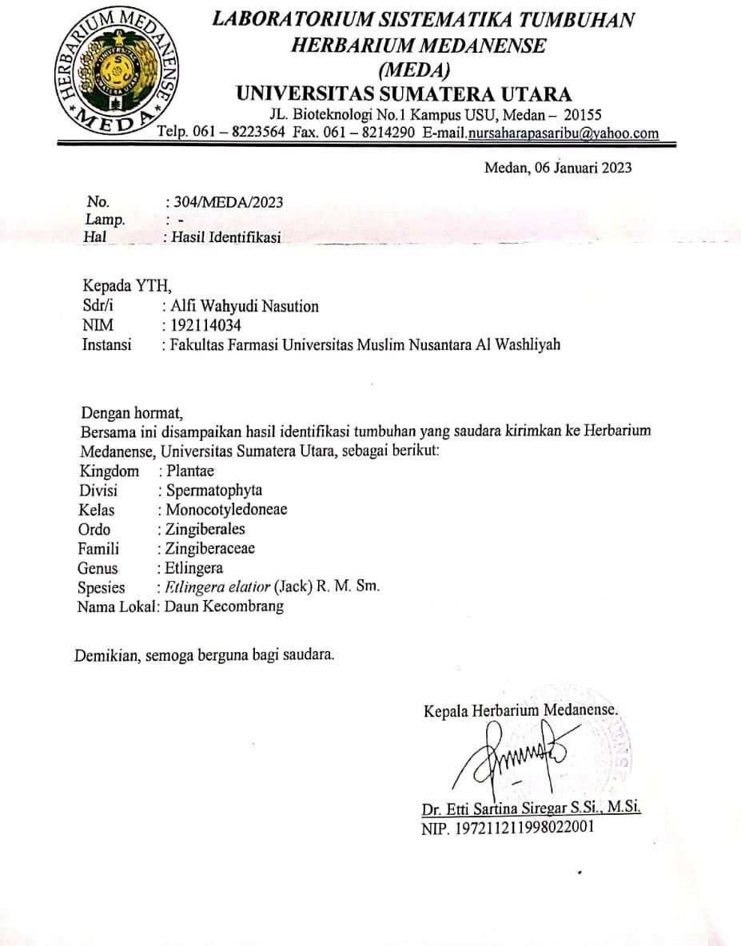

77

Lampiran 2. Bagan Alir Pembuatan Simplisia

Daun Kecombrang

Sortasi basah Dicuci bersih Ditiriskan
Berat basah 5000 gram

Perajangan Dikeringkan Sortasi kering
Berat kering 1,700 gram
Dihaluskan dengan Mengunakan blender

Diayak
Serbuk simplisia daun Kecombrang 700 gram

Lampiran 3. Bagan Alir Pembuatan Ekstrak etanol Daun Kecombrang
Serbuk Simplisia daun kecombrang 500g

Dimasukan dalam bejana Dituangkan dengan 75 bagian etanol 96% (3750ml)
Ditutup dan dibiarkan selama 5 hari sambil diaduk-aduk sesekali
Setelah 5 hari maserat diserkai dan ampasnya diperas

Maserat I
Ampas
Dibilas dengan 25 bagian etanol
96% (1250mL)
Dimasukan kedalam bejana,di diamkan beberapa saat hingga endapan turun, kemudian disaring dan di peras.
Maserat II

Maserat I + Maserat II Didiamkan selama 2 hari dan di enap tuangkan
Dipekatkan dengan Rotary evaporator pada suhu50⁰ C
Diuapkan diatas waterbath
Ekstrak etanol kental

1.
2.
3.
4.
Makroskopik Mikroskopik Penetapan kadar air Penetapan kadar larut air
Penetapan kadar larut etanol Penetapan kadar total
Penetapan kadar
sari
5.
sari
6.
abu
7.
abu
tidak larut dalam asam
- Pemeriksaan alkaloid
- Pemeriksaan saponin
- Pemeriksaan tanin
- Pemeriksaan flavonoid
- Pemeriksaan steroid/triterpenoid
- Pemeriksaan glikosida

Lampiran 4. Bagan Alir Skrining Fitokimia dan Karakterisasi Simplisia
Karakterisasi
Skrining Fitokimia
Serbuk Simplisia dan Ekstrak Etanol Daun Kecombrang
Serbuk Simplisia Daun Kecombrang

Lampiran 5. Bagan Alir Pembuatan FraksiN-heksan dan Etil asetat Daun Kecombrang.

Dilarutkan dalam etanol sampai larut dan ditambah aquadest 80 ml
Dimasukkan ke dalam corong pisah
Lapisan atas (Lapisan n-heksana)
Yang mengandung sari diambil
Ekstrak etanol daun kecombrang (40g)
Dimasukkan ke dalam corong pisah Ditambahkan 200 ml n-heksana
Dikocok,dan diamkan sampai terdapat 2 lapisan memisah
Ulangi sampai memberikan hasil yang negatif

Ditambah 200 ml etil asetat
Lapisan bawah
Dikocok, dan didiamkan sampai terdapat 2 lapisan yang terpisah
Lapisan atas (lapisan etilasetat) Yang mengandung sari diambil

Dipekatkan dengan Rotary evaporator
Fraksi Etil asetat
Fraksi
n- heksana
.
Diuapkan Kembali diatas waterbath
Fraksi kental

Lampiran 6. Bagan alir uji daya hambat fraksi n-heksan dan etil asetat daun kecombrang terhadap bakteri Staphylococcus aureus dan Escherichia coli.
Disuspensikan dalam 10ml NaCl 0,9%
Disesuaikan kekeruhan dengan standar Mc. Farland
Ditambahkan 15 ml media MHA kedalam cawan petri

Dihimogenkan dan biarkan hingga memadat
Digoreskan suspensi bakteri menggunakan cutton swab steril dengan cara zig zag
Dipipet 60 μL fraksi n-heksan dan etil asetat konsentrasi yang ditentukan yaitu 10%,30%,50%, dan 70% ke dalam kertas cakram.
Kontrol positif yang digunakan antibiotik kloramfenikol, dan kontrol negatif digunakan DMSO
Ditempelkan ke media dan Diinkubasi pada suhu 37̊C selama 24 jam
Diukur zona hambat yang terbentuk disekitar kertas Cakram menggunakan jangka sorong.
Diameter zona hambat
Media padat
Inokulum Bakteri
Diambil dengan jarum ose steril

Ditanam pada media media NA Diinkubasi pada suhu 37ºC selama 24 jam
Stok Kultur Bakteri
Biakan Murni Bakteri
Diambil dengan jarum ose steril

Lampiran 7. Daun segar, Simplisia, Serbuk simplisia, dan makroskopis simplisia Daun Kecombrang

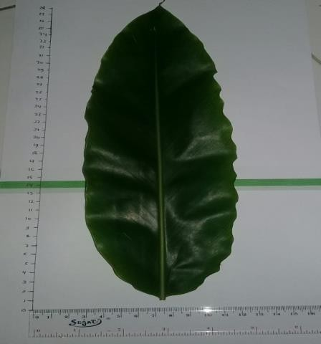
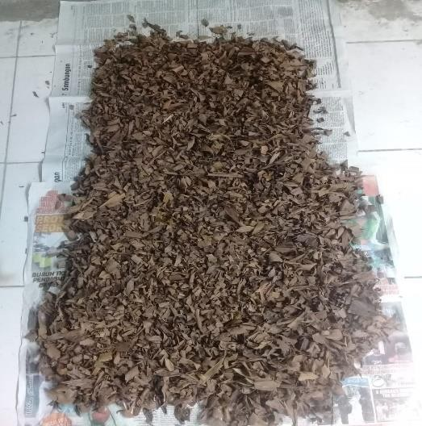
Daun segar kecombrang Simplisia Daun Kecombrang

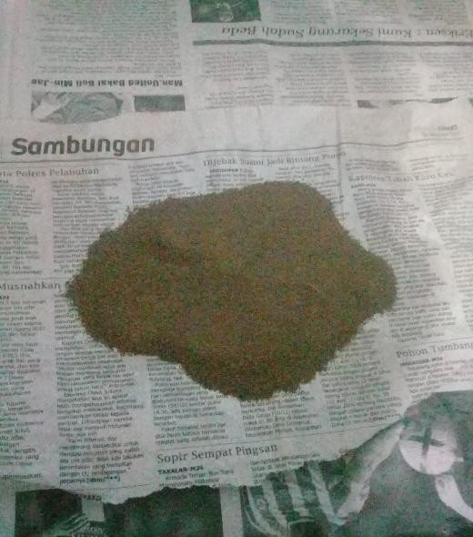
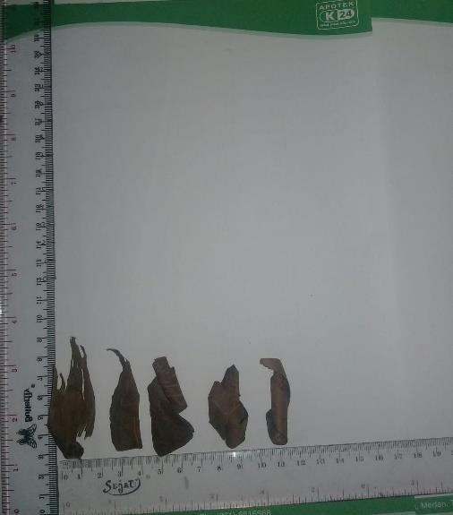
Serbuk Daun Kecombrang Makroskopis Simplisia Kecombrang

Lampiran 8. Mikroskopik Daun Kecombrang (Etlingera elatior)

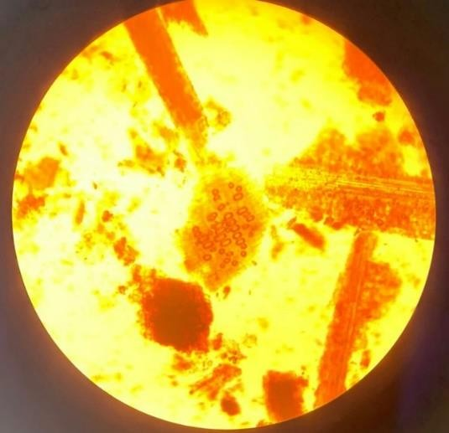
1
2

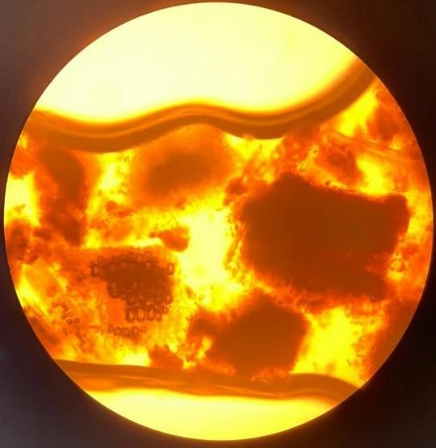
4
3

Keterangan :
- Berkas Pembuluh
- Sel Minyak
- Rambut Penutup
- Jaringan Gabus. (FHI Edisi II,2017).

Lampiran 9. Hasil Karakterisasi Serbuk Daun Kecombrang

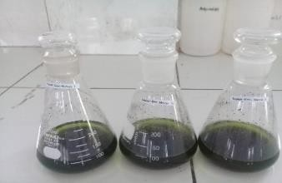
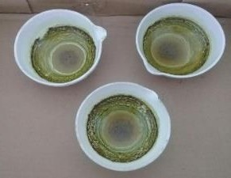
Kadar sari larut dalam etanol
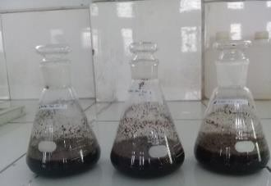
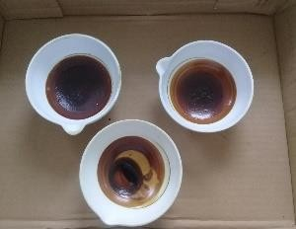
Kadar sari larut air
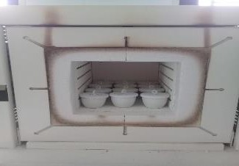
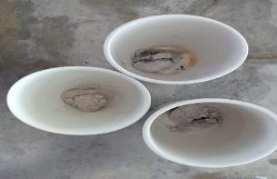
Kadar abu total
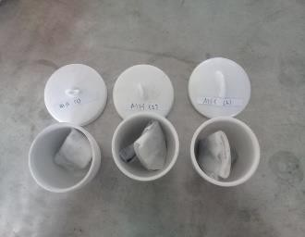
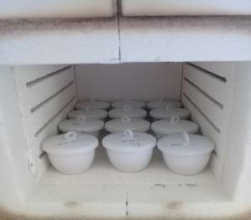
Kadar abu tidak larut asam
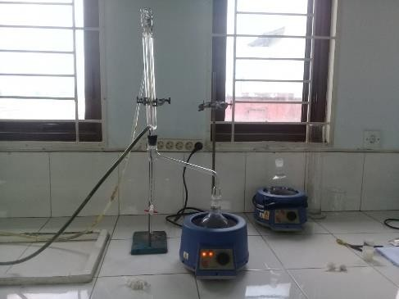
Kadar Air

Lampiran 10. Alat Rotary evaporator

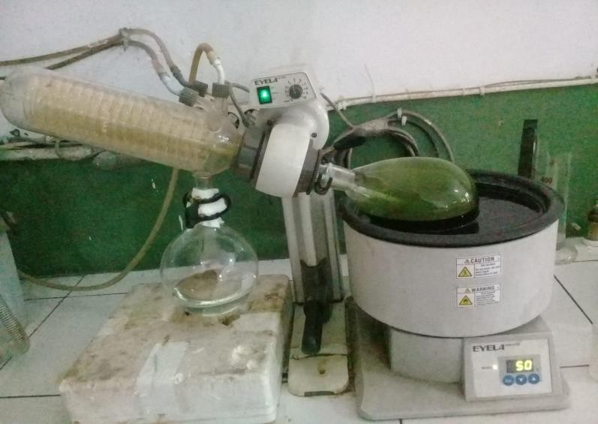

Lampiran 11. Ekstrak etanol daun Kecombrang

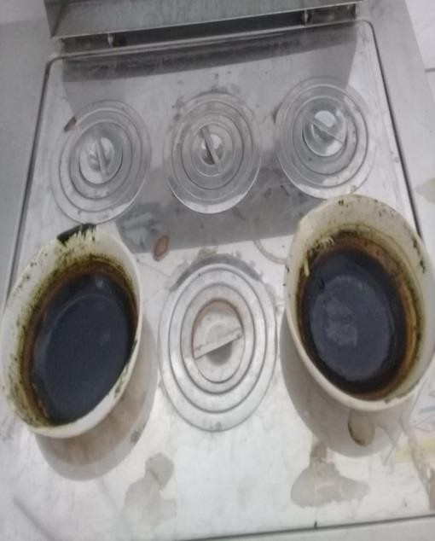
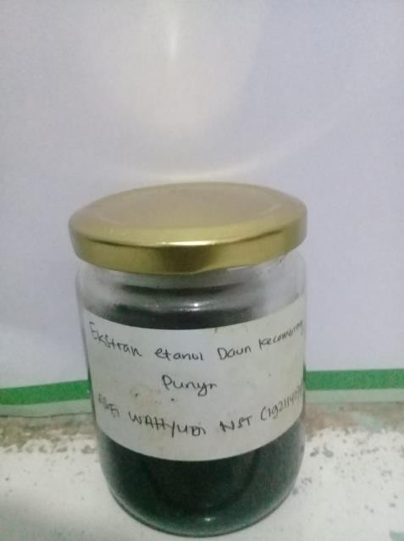

Lampiran 12. Hasil Skrining Fitokimia

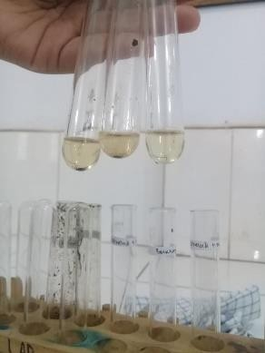
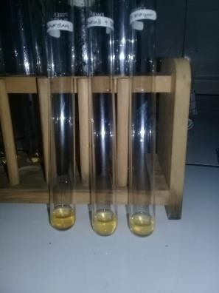
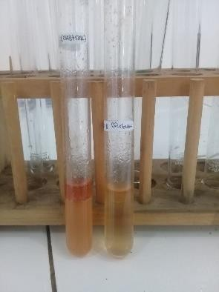
Alkaloid (-) Flavonoid (+)
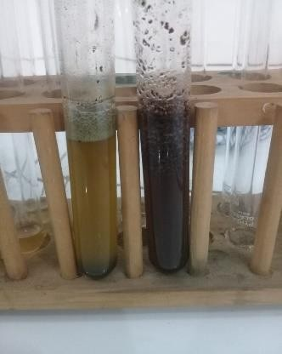
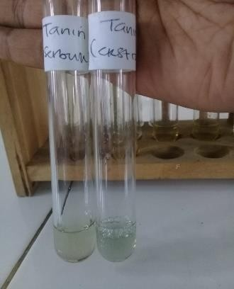
Saponin (+) Tanin(+)

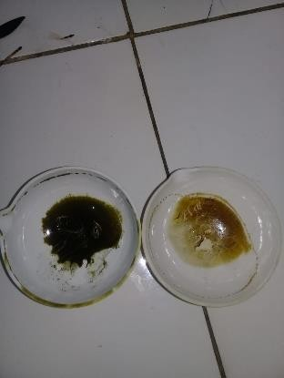
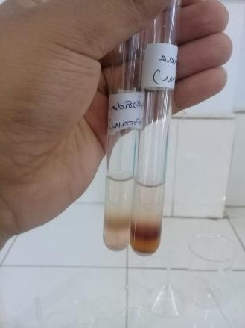
Steroid(+) Glikosida (+)

Lampiran 13. Hasil Fraksi N-heksan dan Etil asetat

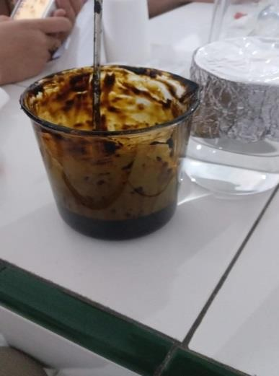
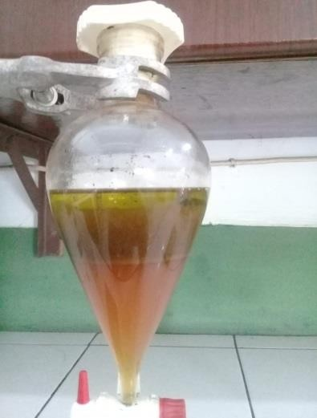
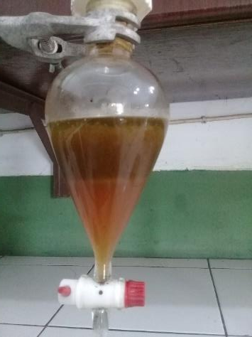
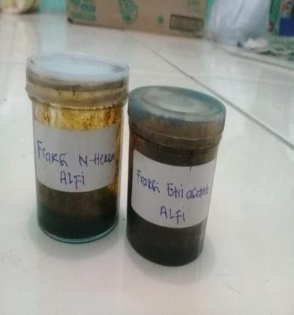

Lampiran 14. Hasil Uji Aktivitas Fraksi n-heksan dan etil asetat terhadap Bakteri
Staphylococcus aureus.

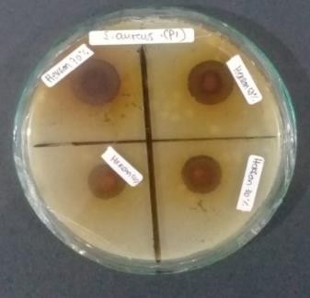
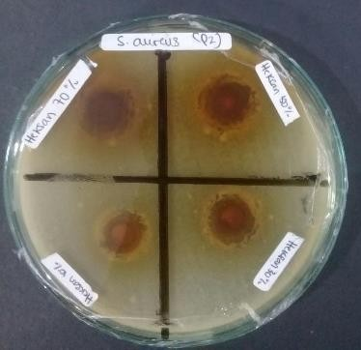
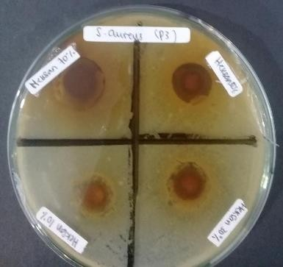
70% 50%
70%
50%
10%
30%
70%
50%
10%
30%

10% 30%

A B C
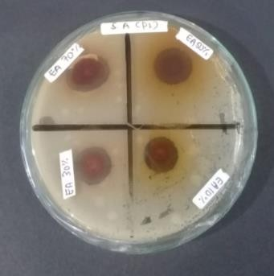
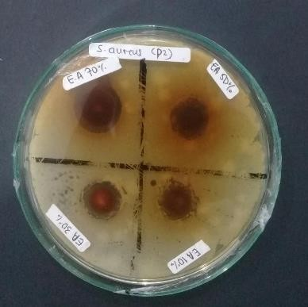
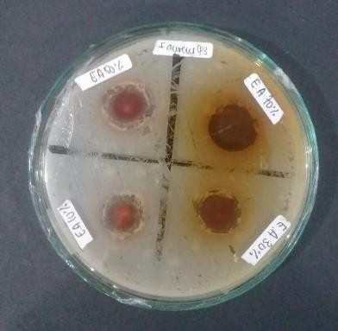
70%
50%
10%
30%
70%
50%
10%
30%
70%
50%
10%
30%
D E F
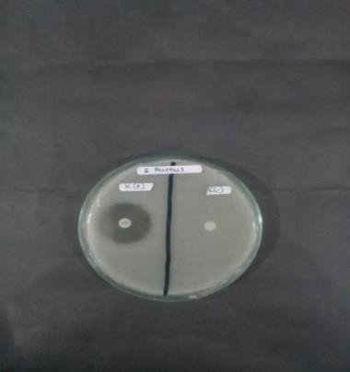
(-)
(+)

Lampiran 15. Hasil Uji Aktivitas Antibakteri Fraksi n-heksana Terhadap Bakteri
Escherichia coli.

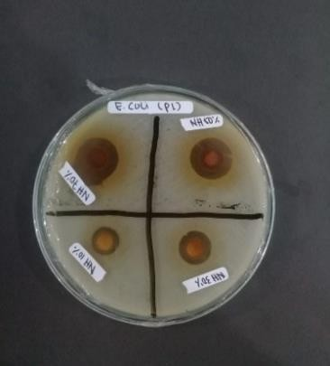
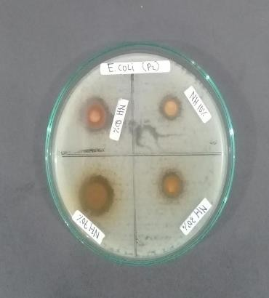
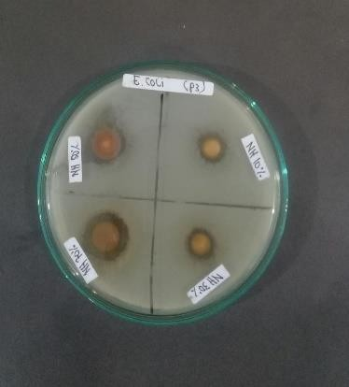
70%
50%
10%
30%
50%
10%
70%
30%
50%
10%
70%
30%

A B C
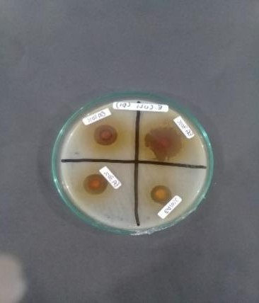
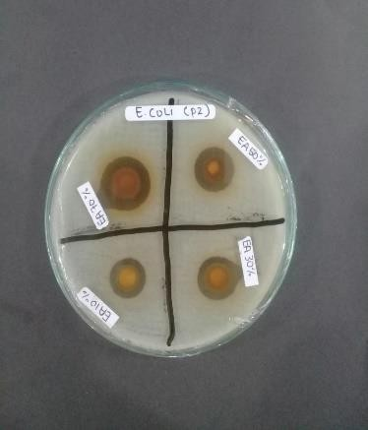
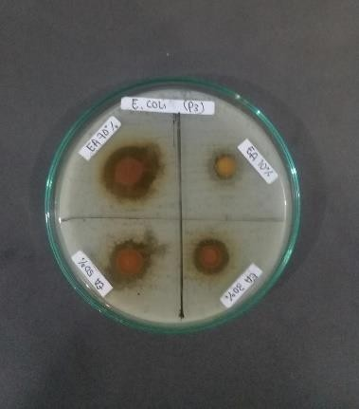
50%
70%
30%
10%
70%
50%
10%
30%
70%
10%
50%
30%
D E F
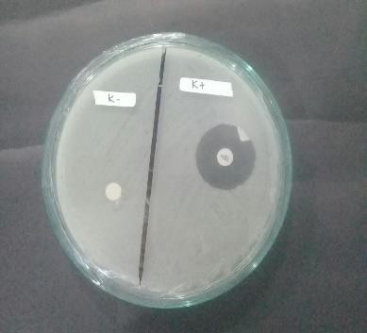
(+)
(-)

G

Lampiran 16. Perhitungan karakterisasi serbuk simplisia daun kecombrang
- Perhitungan Hasil Penetapan Kadar Air (≤10%)
Kadar Air = 𝑣𝑜𝑙𝑢𝑚𝑒 𝐼𝐼−𝑣𝑜𝑙𝑢𝑚𝑒 𝐼 x 100%
𝑏𝑒𝑟𝑎𝑡 𝑠𝑎𝑚𝑝𝑒𝑙
Sampel I
Berat sampel : 5 g Volume I : 1,9 ml
Volume II : 2,2 ml
Kadar air = ^{2,2} ^{𝑚𝑙−1,9} ^{𝑚𝑙}x 100%
5 𝑔

= ^{0,3} ^{𝑚𝑙} x 100% = 6%
5 𝑔
Kadar air = 6 %
Kadar air pada daun kecombrang memenuhi syarat yaitu 6%, tidak lebih dari 10%.

- Perhitungan kadar sari yang larut dalam air (≥11,6 %)
Kadar sari larut air = (𝐵𝑒𝑟𝑎𝑡 𝑐𝑎𝑤𝑎𝑛 𝑏𝑒𝑟𝑖𝑠𝑖−𝐵𝑒𝑟𝑎𝑡 𝑐𝑎𝑤𝑎𝑛 𝑘𝑜𝑠𝑜𝑛𝑔)𝑥 𝑝𝑒𝑛𝑔𝑒𝑛𝑐𝑒𝑟𝑎𝑛 x 100%
𝑏𝑒𝑟𝑎𝑡 𝑠𝑎𝑚𝑝𝑒𝑙
Sampel I
Berat sampel : 5 g Berat cawan kosong : 57,854 g Berat cawan + sampel : 58,130g
= (58,130𝑔−57,854 𝑔)𝑥 5 x 100%
5 𝑔

Sampel II
Berat sampel : 5 g
= ^{1,385𝑔} x 100% = 27,6%
5 𝑔

Berat cawan kosong : 65,203 g Berat cawan + sampel : 65,435g
= (65,435 𝑔−65,203 𝑔)𝑥 5 x 100%
5 𝑔

= ^{1,16} ^{𝑔} x 100% = 23,2
5 𝑔

Lampiran 16. (lanjutan)

Sampel III
Berat sampel : 5 g Berat cawan kosong : 80,872 g Berat cawan + sampel : 81,131 g
= (81,131𝑔−80,872)𝑥5
5 𝑔

x 100%

= ^{1,295𝑔} x 100% = 25,9 %
5 𝑔

Kadar sari larut dalam air rata-rata = ^{27,6%+23,2%+25,9%} = 25,56%
3
Kadar sari larut dalam air pada daun kecombrang memenuhi syarat yaitu 25,56% Lebih dari 11,6%.

- Perhitungan kadar sari larut dalam etanol (≥16,5 %)
Kadar sari larut etanol= (𝐵𝑒𝑟𝑎𝑡 𝑐𝑎𝑤𝑎𝑛 𝑏𝑒𝑟𝑖𝑠𝑖−𝐵𝑒𝑟𝑎𝑡 𝑐𝑎𝑤𝑎𝑛 𝑘𝑜𝑠𝑜𝑛𝑔)𝑥 𝑝𝑒𝑛𝑔𝑒𝑛𝑐𝑒𝑟𝑎𝑛 x 100%
𝑏𝑒𝑟𝑎𝑡 𝑠𝑎𝑚𝑝𝑒𝑙
Sampel I
Berat sampel : 5 g
Berat cawan kosong :55,2863 g Berat cawan + sampel :55,4822 g
= (55,4822 𝑔− 55,2863𝑔)𝑥 5x 100%
5𝑔

= ^{0,9795} ^{𝑔} x 100% = 19,59%
5 𝑔
Sampel II
Berat sampel : 5 g
Berat cawan kosong : 72,1853 g Berat cawan + sampel : 72,4224g
= (72,4224𝑔−72,1853 𝑔)𝑥 5 x 100%
5 𝑔

= ^{1,185𝑔} x 100% = 23,71 %
5 𝑔

Sampel III
Berat sampel : 5 g
Berat cawan kosong : 64,1159 g

Lampiran 16. (lanjutan)

Berat cawan + sampel : 64,2810g
= (64,2810 𝑔−64,1159 𝑔)𝑥 5 x 100%
5 𝑔

= ^{0,8255𝑔} x 100% = 16,51%
5 𝑔

Kadar sari larut dalam etanol rata-rata = ^{19,59%+23,71%+16,51%} = 19,9%
3
Kadar sari larut dalam etanol pada daun kecombrang memenuhi syarat yaitu 19,9%. Lebih dari 16,5 %.

- Perhitungan kadar abu total (≤10,6%)
Kadar abu = 𝑏𝑒𝑟𝑎𝑡 𝑐𝑎𝑤𝑎𝑛 𝑏𝑒𝑟𝑖𝑠𝑖−𝑏𝑒𝑟𝑎𝑡 𝑐𝑎𝑤𝑎𝑛 𝑘𝑜𝑠𝑜𝑛𝑔 x 100%
𝑏𝑒𝑟𝑎𝑡 𝑠𝑎𝑚𝑝𝑒𝑙
Sampel I
Berat sampel : 2 g Berat cawan kosong : 38,883 g Berat cawan + sampel : 39,076g
= 39,076 𝑔−38,883 𝑔 x 100%
2 𝑔

= ^{0,193} ^{𝑔} x 100% = 9,65%
2 𝑔
Sampel II
Berat sampel : 2 g Berat cawan kosong : 42,076 g Berat cawan + sampel : 42,291g
= 42,291𝑔−42,076 𝑔 x 100%
2 𝑔

= ^{0,215} ^{𝑔} x 100% = 10,75%
2 𝑔
Sampel III
Berat sampel : 2 g Berat cawan kosong : 36,680 g Berat cawan + sampel : 36,861g
= 36,861𝑔−36,680 𝑔 x100%
2 𝑔
= ^{0,181} ^{𝑔} x 100% = 9,05%
2 𝑔

Lampiran 16. (lanjutan)

Kadar abu total rata-rata = ^{9,65%+10,75%+9,05%} = 9,8%
3
Kadar abu total pada daun kecombrang memenuhi syarat yaitu 9,8% tidak lebih dari 10,6%.

- Perhitungan kadar abu tidak larut dalam asam (≤4,7%)
Kadar abu = 𝑏𝑒𝑟𝑎𝑡 𝑐𝑎𝑤𝑎𝑛 𝑏𝑒𝑟𝑖𝑠𝑖−𝑏𝑒𝑟𝑎𝑡 𝑐𝑎𝑤𝑎𝑛 𝑘𝑜𝑠𝑜𝑛𝑔 x 100%
𝑏𝑒𝑟𝑎𝑡 𝑠𝑎𝑚𝑝𝑒𝑙

Sampel I
Berat sampel : 2 g
Berat cawan kosong : 38,907 g Berat cawan + sampel : 38,929g
= 38,929𝑔−38,907𝑔 x 100%
2 𝑔

= ^{0,022} ^{𝑔} x 100% = 1,1%
2𝑔
Sampel II
Berat sampel : 2 g Berat cawan kosong : 36,698 g Berat cawan + sampel : 36,710g
= 36,710 𝑔−36,698 𝑔 x 100%
2 𝑔

= ^{0,012} ^{𝑔} x 100% = 0,6%
2 𝑔
Sampel III
Berat sampel : 2 g Berat cawan kosong : 39,183 g Berat cawan + sampel : 39,189 g
= 39,189 𝑔−39,183 𝑔 x 100%
2𝑔

= ^{0,006𝑔} x 100% = 0,3%
2 𝑔

Kadar abu tidak larut dalam asam rata-rata = ^{1,1%+0,6%+0,3%} = 0,66%
3
Kadar abu tidak larut asam memenuhi persyaratan yaitu kurang dari 4,7 %.

Lampiran 17. Pembuatan Konsentrasi Larutan Uji
- Pembuatan Larutan fraksi konsentrasi 70%
Larutan 70% = 70 g/100 ml → 7g/10ml →0,7g.5ml = 3,5 gram
Untuk pembuatan larutan uji konsentrasi 70%,fraksi n-heksan dan etil asetat ditimbang sebanyak 3,5 gram dilarutkan dalam 5 ml DMSO.

- Pembuatan larutan fraksi konsentrasi 50% Diketahui : Konsentrasi (C1) = 70%
Konsentrasi (C2) = 50% Volume (V2) = 5 ml
Ditanya : Volume (V1) = …? Jawab : V1 .C1 = V2 . C2
V1. 70% = 5ml.50%
V1 = 3,5ml
Untuk membuat konsentrasi 50% , dipipet 3,5 ml larutan fraksi 70 % ditambahkan larutan DMSO hingga volumenya 5 ml.

- . Pembuatan larutan fraksi konsentrasi 30% Diketahui : Konsentrasi (C1) = 50%
Konsentrasi (C2) = 30% Volume (V2) = 5 ml
Ditanya : Volume (V1) = …? Jawab : V1 . C1 = V2 . C2
V1. 50% = 5 ml . 30% V1 = 6,5 ml
Untuk membuat konsentrasi 30%, dipipet 3 ml larutan fraksi 50% ditambahkan larutan DMSO hingga volumenya 5ml.

- . Pembuatan larutan fraksi konsentrasi 10% Diketahui : Konsentrasi (C1) = 30%
Konsentrasi (C2) = 10% Volume (V2) = 5 ml

Lampiran 17. (lanjutan)

Ditanya : Volume (V1) = …? Jawab : V1 . C1 = V2 . C2
V1. 30% = 5 ml . 10% V1 = 6,5 ml
Untuk membuat konsentrasi 10%, dipipet 1,6 ml larutan fraksi 30% ditambahkan larutan DMSO hingga volumenya 5ml.

